МИНИСТЕРСТВО НАУКИ И ВЫСШЕГО ОБРАЗОВАНИЯ РОССИЙСКОЙ ФЕДЕРАЦИИ
федеральное государственное автономное образовательное учреждение высшего образования
«Национальный исследовательский Нижегородский государственный университет
им. Н.И. Лобачевского» (ННГУ)

На правах рукописи
Морозов Никита Сергеевич

Цифровая коррекция фазовых и дисперсионных искажений в каналах связи

2.2.13 – Радиотехника, в том числе системы и устройства телевидения

Диссертация на соискание ученой степени
кандидата технических наук

Научный руководитель:
доцент каф.радиотехники ННГУ им. Н.И. Лобачевского,
кандидат технических наук
Бугров Владимир Николаевич

Нижний Новгород, 2021
Введение 4
1. Моделирование корректирующих фазовых фильтров в дискретном параметрическом пространстве 13
1.1. Коррекция линейных искажений в сигнальном тракте 13
1.2. Структурно-функциональное описание фазового корректора 17
1.3. Дискретное моделирование цифрового корректора на основе цифровых фазовых звеньев 20
1.4. Частотная дисперсия сигнала в линейных БИХ-фильтрах 24
1.5. Оценка быстродействия 27
Программа расчёта отклика каскадного рекурсивного ЦКД 27
1.6. Выводы 29
2. Постановка задачи синтеза корректоров фазовых и дисперсионных искажений методами дискретного программирования 30
2.1. Формирование относительных показателей 30
2.2. Постановка задачи синтеза методами целочисленного нелинейного программирования 34
Формирование целевой функции 36
2.3. Итеративный алгоритм целочисленной минимизации 38
Исследование целевой функции 41
2.4. Структура программного комплекса 42
2.5. Выводы 43
3. Дискретный синтез цифровых фазовых корректоров 45
3.1. Дискретный синтез корректора фазовых искажений аналого-цифрового видеотракта 45
3.2. Дискретный синтез корректора фазовых искажений радиотракта 50
3.3. Синтез компенсаторов частотной дисперсии высокоскоростной линии передачи 54
3.4 Выводы 62
4. Практическая реализация и измерение характеристик синтезированных цифровых фазовых корректоров 63
4.1. Тестовое компьютерное моделирование синтезированных фазовых корректоров 63
4.1.1. Моделирование корректора фазовых искажений цифрового видеотракта 63
4.1.2. Тестовое моделирование корректора фазовых искажений радиотракта 66
4.2. Измерение влияния дисперсии на форму тестового импульса 68
4.3. Описание экспериментальной измерительной установки 71
4.4. Измерение частотных характеристик фазовых корректоров на реальном сигнале 72
4.4.1. Экспериментальное измерение частотных характеристик корректора фазовых искажений цифрового видеотракта 74
4.4.2. Экспериментальное измерение частотных характеристик корректора фазовых искажений радиотракта 76
4.5 Выводы 78
Заключение 79
Список основных сокращений 81
Список литературы 82
Приложения 92

Введение
Актуальность темы исследования.
Прохождение сигналов обычно сопровождается искажениями. При этом под искажениями обычно понимают изменение информационных параметров сигнала в канале связи или сигнальном тракте. Нелинейные искажения, как известно, обусловлены нелинейными процессами в сигнальных трактах, а линейные искажения определяют изменение формы сигналов в линейных аналоговых или цифровых цепях. Линейные амплитудно-частотные искажения при этом обусловлены изменением амплитудного спектра гармоник обрабатываемого широкополосного сигнала [1, 2] в сигнальном или измерительном тракте, а фазочастотные – изменением их фазового спектра [3].Одной из актуальных задач цифровой обработки сигналов [4, 5, 6] является коррекция искажений в сигнальных трактах различных аналого-цифровых систем связи [7, 8]. Коррекция является эффективным и относительно простым способом повышения показателей качества систем связи, таких как скорость и дальность передачи дискретной информации, снижения искажений формы передаваемых сигналов [9, 10].
Линейные цифровые фильтры, широко применяемые в различных задачах цифровой обработки сигналов [10, 11], могут быть эффективно использованы и для построения цифровых фазовых корректоров или компенсаторов частотной дисперсии [12, 13]. Необходимо отметить, что при синтезе фазовых корректоров или компенсаторов дисперсии перед разработчиком стоит непростая задача реализации фазовых характеристик сложной формы (в случае коррекции) [14, 15, 16, 17, 18, 19], либо иметь дело с весьма малыми фазовыми девиациями при компенсации частотной дисперсии сигнала в узкой полосе канала связи [20, 21, 22, 23]. Это требует максимально адекватного представления фазочастотной характеристики и её производных (группового времени запаздывания и частотной дисперсии) как на стадии синтеза технического решения, так и на стадии его практической реализации на конкретной цифровой платформе. В случае коррекции фазовых искажений в аналого-цифровых сигнальных трактах построение цифрового фазового корректора (ЦФК) или компенсаторов частотной дисперсии (ЦКД) возможно на основе как цифровых фильтров с бесконечной импульсной характеристикой (БИХ-фильтров) [24, 25], так и на основе фильтров с конечной импульсной характеристикой (КИХ-фильтров) [26, 27, 19] в стандартных топологиях их построения (прямой, каскадной, волновой, структуре частотной выборки) [28, 29]. Однако более интересным и эффективным вариантом является построение ЦФК и ЦКД на основе цифровой фазовой цепи [11, 30, 31, 32, 33]. Фазовая цепь по определению воздействует только на фазовый спектр обрабатываемого широкополосного сигнала и в принятой классификации соответствует всепропускающему (all-pass) цифровому фильтру обычно из каскада рекурсивных фазовых звеньев 1-го или 2-го порядка [8]. Такой фазовый фильтр имеет единичный модуль коэффициента передачи на всем частотном интервале Найквиста и сложный закон изменения его аргумента, то есть ФЧХ. Возможность реализации требуемого сложного закона изменения ФЧХ позволяет эффективно использовать такой фильтр для коррекции фазовых и дисперсионных искажений в цифровых сигнальных трактах и линиях связи [1, 9, 32, 33, 34, 35].
Существующие методологии проектирования цифровых фазовых корректоров реального времени обычно осуществляется путём аналитического расчёта по их аналоговому прототипу и на этапе аппроксимации характеризуется систематической ошибкой аналитического представления характеристики аналогового фазового корректора тем или иным аппроксимирующим полиномом приемлемого порядка [7]. Очень часто эта ошибка аппроксимации существенно превышает необходимую точность представления характеристик при проектировании корректоров фазы или компенсаторов частотной дисперсии.
Основными задачами этапа практической реализации ЦФК или ЦКД, как дискретных систем реального времени, являются выбор арифметики цифровых вычислений и приемлемой длины слова коэффициентов фазового фильтра для их реализации заданным числом двоичных разрядов [36, 37, 38, 39, 40]. Наиболее часто для представления переменных в алгоритмах цифровой фильтрации и фазовой коррекции используется вычисления в формате с фиксированной точкой (ФТ), когда все переменные цифрового алгоритма являются дробными вещественными числами принадлежащими диапазону от –1 до 1-2^{-(Wk-1)} , где Wk – число битов, используемых для двоичного представления коэффициентов (включая знак) [41]. Таким образом, заданным числом двоичных разрядов можно реализовать только дискретный ряд определённых значений коэффициентов ЦФК на единичном интервале их изменения. Однако аналитические подходы к расчёту коэффициентов ЦФК осуществляются в приближении непрерывной математики, поэтому на стадии практической реализации необходима процедура квантования коэффициентов ЦФК, которая характеризуется систематической ошибкой квантования [6, 8, 25]. Эта ошибка может существенно превосходить ошибки аппроксимации (особенно при синтезе малоразрядных ЦФК), что не позволит практически реализовать закон изменения ФЧХ или частотной дисперсии, необходимый для коррекции сложных форм фазовых или дисперсионных искажений в каналах связи. Характерно, что в большинстве публикациях и аналитических подходах к синтезу цифровых корректирующих цепей вопросы практической реализации полученных решений не рассматриваются.
Однако ошибки аппроксимации и квантования могут быть устранены при проектировании ЦФК современными методами дискретного программирования [45, 42, 43, 44, 45], позволяющими работать не с аналитическим, а с дискретным представлением характеристик корректора, когда как исходные требуемые, так и текущие характеристики табулированы с заданной дискретностью их представления в частотной области и в вычислительной системе представлены двумерными массивами. Это даёт возможность, с одной стороны, заменить процедуру аналитической аппроксимации простой оцифровкой требуемых частотных характеристик, причём ошибка оцифровки фазовых характеристик даже весьма сложной формы может быть минимизирована соответствующим выбором шага частотной дискретизации [46, 47, 48, 49]. С другой стороны, каждая j-ая характеристика, характеризуемая совокупностью (вектором) скалярных частотных выборок , позволяет применять для синтеза технического решения эффективные поисковые методы многокритериальной (векторной) оптимизации [50].
Ошибку квантования также можно устранить, осуществив дискретизацию и параметрического пространства коэффициентов только теми значениями, при которых ошибка квантования равна нулю. При использовании в алгоритме цифровой коррекции вычислений в формате с фиксированной точкой (ФТ), наиболее целесообразно осуществлять дискретизацию параметрического пространства коэффициентов фазового корректора целочисленным кодом данного представления [37, 41, 51].
Таким образом, при проектировании ЦФК и ЦКД методами дискретного нелинейного программирования осуществляется дискретизация как характеристик, так и параметров (коэффициентов фазового фильтра), что позволяет устранить как ошибки аналитической аппроксимации, так и ошибки квантования при практической реализации фазового корректора или компенсатора дисперсии, что даёт возможность существенно повысить качество корректирующих фильтров и сократить время их разработки. Низкая вычислительная сложность и простота реализации делают такие фильтры особенно привлекательными при разработке корректирующих систем, работающих в реальном или близком к реальному масштабах времени. В настоящее время возможность постановка задачи синтеза ЦФК и ЦКД на дискретном множестве параметров методами нелинейного математического программирования практически не изучена, как это видно из приведённых ниже обзоров. Этим обусловлена актуальность выбранной темы данного диссертационного исследования и необходимость ее детальной проработки.
Степень разработанности проблемы. Вопросы коррекция линейных искажений в электрических цепях и сигнальных трактах различных аналого-цифровых систем достаточно давно являются предметом серьёзного изучения в различных трудах и публикациях. Так в работах [2, 3] проводится анализ линейных искажений в электрических цепях и рассматриваются варианты расчёта фазовых и амплитудных корректоров в аналоговых сигнальных трактах. Фазовые искажения и возможности их компенсации подробно рассмотрены в [9], а влияние искажений на передачу импульсов в линиях связи и возможности их устранения приведены в [1, 35]. Возможности построения фазовых корректирующих систем на операционных усилителях и активных ARC-фильтрах рассмотрены в [2, 52]. Моделирование и синтез компенсаторов частотной дисперсии в оптоволоконных линиях связи приводятся в [53, 54]. Рассмотрена возможность синтеза компенсаторов частотной дисперсии на неоднородных брэгговских волоконных решетках методами нелинейного программирования в области допустимых изменений параметров волоконной решетки.
Аналитический расчёт коэффициента передачи цифрового фазового БИХ-фильтра заданного порядка подробно рассмотрен в [30]. Характерной особенностью является то, что коэффициенты числителя и знаменателя передаточной характеристики фазового фильтра вещественны и зеркальны [16, 31]. Свойство зеркальности коэффициентов вытекает напрямую из свойства произведения полиномов. Зеркальность коэффициентов позволяет существенно уменьшить число варьируемых коэффициентов передаточной функции и обеспечить возможность реализации требуемого закона изменения ФЧХ, необходимого для коррекции сложных форм фазовых искажений сигнального тракта.
Целью работы: является синтез корректоров и компенсаторов частотной дисперсии широкополосных и узкополосных каналов связи на основе цифровых фазовых фильтров с учётом возможности их реализации на целочисленных цифровых платформах.
В соответствии с поставленной целью решались следующие задачи диссертационной работы:
- анализ систематических ошибок аналитического синтеза цифровых фазовых корректоров и компенсаторов частотной дисперсии и разработка дискретных моделей цифровых фазовых БИХ-фильтров с учётом требований к частотной дисперсии сигнала;
- дискретный синтез корректоров фазовых искажений сигнальных видео и радиотрактов, реализованных на фазовых БИХ-фильтрах методами нелинейного математического программирования с заданной системой прямых и функциональных ограничений;
- дискретный синтез компенсаторов линейно возрастающей и линейно падающей частотной дисперсии в высокоскоростных линиях передачи;
- тестовое модельное и экспериментальное исследование синтезированных квантованных корректоров фазовых искажений широкополосных видео- и узкополосных радиотрактов.
Научная новизна данного исследования заключается в рассмотрении теоретических положений методологии синтеза цифровых корректоров фазовых и дисперсионных искажений сигнальных трактов на дискретной сетке квантованных коэффициентов фазового БИХ-фильтра с учётом совокупности заданных прямых и функциональных ограничений.
Среди наиболее важных результатов, характеризующих научную новизну данной диссертационной работы, можно отметить следующее:
- на основе всестороннего анализа систематических ошибок аналитических подходов к синтезу цифровых цепей коррекции фазовых искажений получена дискретная модель корректоров и компенсаторов дисперсии на основе цифровых фазовых фильтров, которая, в отличие от известных моделей, позволяет устранить ошибки аппроксимации требуемых характеристик и ошибки квантования параметров при практической реализации устройства;
- предложена методика синтеза рекурсивных фазовых фильтров непосредственно на квантованном целочисленном параметрическом пространстве с использованием поисковых методов нелинейного математического программирования, позволяющих находить технические решения фазовых корректоров и компенсаторов частотной дисперсии с учётом совокупности требований к их частотным характеристикам;
- получены целочисленные решения как для цифровых корректоров фазовых искажений сигнальных широкополосных (видеотрактов) и узкополосных (радиотрактов) трактов, так и для компенсаторов линейно возрастающей и линейно падающей частотной дисперсии в линии связи. Устойчивость и работоспособность, отсутствие ошибок квантования коэффициентов при практической реализации, а также соответствие характеристик полученных фазовых фильтров теоретическим расчетам было подтверждено экспериментально. В отличие от решений, полученных другими методами, они обладают высоким быстродействием и малой вносимой в сигнал задержкой.
Практическая значимость
- предложенный метод синтеза позволяет получить решения с заданной конечной разрядностью коэффициентов, что позволяет избежать дополнительных операций округления или усечения при практической реализации фазового фильтра, а это, в свою очередь, приводит к нулевой ошибке квантования при его аппаратной реализации;
- полученные в результате синтеза цифровые фазовые корректоры позволяют успешно компенсировать фазовые искажения как широкополосного видеотракта, так и узкополосного радиоканала;
- разработанные алгоритмы требуют для их практической реализации небольших вычислительных ресурсов, что позволяет использовать их в системах реального времени;
- разработанные универсальная методика и программа расчёта отклика рекурсивного фазового фильтра, позволяет провести предварительную оценку вычислительных затрат при программной реализации фазовых корректоров и компенсаторов частотной дисперсии.
Результаты диссертационного исследования использовались:
- при оптимизации алгоритма для обработки сигналов с фазовой манипуляцией в рамках СЧ ОКР «ЦОС-ННГУ»;
- в учебном процессе и научно-исследовательской работе на кафедре радиотехники радиофизического факультета ННГУ им.Н.И.Лобачевского.
Акты о внедрении приведены в приложениях к диссертации.
Методы исследования. При решении поставленных задач использовались методы анализа алгоритмов минимизации, формирования и обработки сигналов, цифровой обработки сигналов, теории колебаний, объектно-ориентированный подход для создания программного обеспечения и математического моделирования на ЭВМ, а также экспериментальная проверка устойчивости полученных решений.
Положения, выносимые на защиту:
1. Дискретная модель корректоров и компенсаторов дисперсии на основе цифровых фазовых фильтров позволяет устранить ошибки аппроксимации и ошибки квантования параметров за счет табулированного представления требуемых характеристик и получения решения с заданной конечной разрядностью коэффициентов при практической реализации корректоров.
2. Методика синтеза рекурсивных фазовых корректоров и компенсаторов частотной дисперсии на дискретной сетке квантованных параметров с использованием поисковых методов нелинейного математического программирования позволяет находить технические решения с учётом, во-первых, совокупности требований к частотным характеристикам, а во-вторых, с учетом заданных аппаратных ограничений на разрядность коэффициентов.
3. Алгоритм и программа расчёта отклика рекурсивного фазового фильтра, позволяют провести предварительную оценку вычислительных затрат при программной реализации фазовых корректоров и компенсаторов.
4. Синтезированные рекурсивные фазовые фильтры устойчивы, их характеристики и быстродействие соответствуют проведенной оценке вычислительных затрат.
Обоснованность полученных научных результатов обусловлена использованием известных математических методов, а также созданием моделей фазовых БИХ-фильтров, адекватных физической сути. Это подтверждается сходимостью полученных результатов математического моделирования к похожим известным решениям, полученным ранее. Оценка производилась на базе известных положений теории колебаний в части устойчивости и положениями цифровой обработки сигналов.
Достоверность полученных результатов и выводов
Результаты диссертации согласуются с известными положениями статистической радиотехники, теории колебаний, теории цифровой обработки сигналов, а также с решениями, полученным ранее применением иных методик синтеза. Достоверность подтверждается данными компьютерного моделирования и экспериментальных исследований методами на лабораторных макетах.
Апробация результатов диссертации.
Результаты работы докладывались и обсуждались на следующих научно-технических конференциях:
- международная конференция – 3;
- всероссийская конференция – 2;
- региональная конференция – 3.

Публикации. Основные результаты работы изложены в 14 публикациях [13, 20, 24, 55, 56, 57, 58, 59, 60, 61, 62, 63, 64] из которых:
- 5 статей в журналах, включённых в перечень изданий, рекомендуемых ВАК для опубликования результатов диссертационных работ:
1. Бугров, В.Н. Синтез целочисленных цифровых КИХ-фильтров с линейной фазой / В.Н.Бугров Н.С.Морозов. — Текст: непосредственный // Цифровая обработка сигналов. — 2016. — №1. — С.14-19.
2. Морозов, Н.С. Синтез фазовых корректоров на основе цифровых фазовых цепей / Н.С.Морозов, В.Н. Бугров. — Текст: непосредственный // Проектирование и технология электронных средств. — 2020. — №4. — С.15-22.
3. Фитасов, Е.С. Система синхронизации и локального позиционирования на базе беспроводных сетей / Е.С.Фитасов, Д.Н.Ивлев, Н.С.Морозов, Д.В.Савельев. — Текст: непосредственный // Датчики и системы. — 2017. — № 8-9. — С.20-26.
4. Морозов, Н.С. Моделирование частотной дисперсии цифровых фильтров / Н.С.Морозов. — Текст: непосредственный // Радиолокация. Результаты теоретических и экспериментальных исследований. — 2019. — Т.2. — С.122-132.
5. Бугров, В.Н. Коррекция фазовых искажений в сигнальном тракте гидроакустического датчика / В.Н.Бугров, Е.С.Фитасов, Н.С.Морозов, В.В.Сатаев. — Текст: непосредственный // Радиотехнические и телекоммуникационные системы. — 2021. — С.57-66.

- 5 публикаций тезисов докладов конференций, входящих в РИНЦ [20, 24, 58, 59, 61].
Личный вклад автора.
Выносимые на защиту результаты получены совместно с В.Н.Бугровым. В ходе выполнения научно-исследовательских работ на кафедре радиотехники радиофизического факультета ННГУ им.Н.И.Лобачевского, автором самостоятельно проведено моделирование сигнальных трактов, оценка уровня фазовых искажений и постановка задачи синтеза компенсатора частотной дисперсии. Так же автор реализовал альтернативные подходы к синтезу цифровых фазовых фильтров и показал преимущество метода направленного поиска на сетке Грея. Реализация метода целочисленного нелинейного программирования и анализ результатов проводился совместно с В.Н.Бугровым. Опубликовано 2 статьи без соавторов, в том числе 2 — из перечня ВАК.
Структура и объем квалификационной работы. Диссертация состоит из введения, четырех разделов, заключения, перечня сокращений, библиографического списка использованной литературы из 106 наименований и приложений. Объем работы составляет 92 страницы текста, в том числе 36 рисунков и 5 таблиц.
Во введении обоснована актуальность работы, дано краткое описание проблемы, проведен анализ современного состояния вопроса, сформулированы цель работы и задачи исследований, научная новизна, а также основные положения, выносимые на защиту. Кратко приведено содержание разделов диссертации.
В первом разделе рассматриваются основные вопросы дискретного моделирования квантованных ЦФК и ЦКД, реализованных на основе рекурсивных фазовых фильтров, приводится структурно-функциональное описание, проведена оценка вычислительных затрат при практической реализации корректирующих устройств.
Во втором разделе рассматриваются основные этапы постановки задачи синтеза каскадных рекурсивных фазовых корректоров поисковыми методами целочисленного нелинейного программирования. Приводится постановка такой задачи, даётся оценка различных способов формирования целевых функций, приводится краткое описание алгоритма поисковой минимизации многомерных полимодальных целевых функций в целочисленном пространстве параметров.
В третьем разделе рассматриваются характерные примеры решения прикладных задач дискретного синтеза фазовых корректоров и компенсаторов частотной дисперсии, реализованных на фазовых звеньях второго порядка с учётом требуемого радиуса полюсов передаточной функции фазового фильтра;.
В четвёртом разделе рассматриваются вопросы тестового моделирования синтезированных фазовых корректоров на различных формах входных сигналов, приводятся данные прямого измерения частотных характеристик в реальном времени при программной реализации синтезированных корректоров на микроконтроллере.
В заключении приведены преимущества поисковых методов дискретного программирования в задачах синтеза фазовых корректоров и компенсаторов дисперсии на основе всепропускающих фильтров.
В приложении приведены скан-копии заключения кафедры и акты о внедрении результатов диссертационного исследования.

1. Моделирование корректирующих фазовых фильтров в дискретном параметрическом пространстве
В разделе представлено описание, структура и математическая модель цифрового фазового корректора на базе всепропускающего фильтра. Показан вариант устранения ошибок квантования коэффициентов при ограничении пространства возможных параметров конечным числом квантованных значений. Приведена постановка задачи дискретного синтеза цифрового фазового корректора. Так же в этом разделе обоснована необходимость оценки малых девиаций сигнала, для оценки которых введен коэффициент частотной дисперсии как вторая производная фазовой характеристики по частоте. Результаты представлены в публикациях: [59, 60].

1.1. Коррекция линейных искажений в сигнальном тракте
Одной из актуальных практических задач является коррекция линейных искажений в сигнальных трактах или линиях связи. Под искажениями понимают изменение информационных параметров сигнала в канале связи или сигнальном тракте. Амплитудно-частотные искажения при этом обусловлены изменением амплитудного спектра гармоник обрабатываемого широкополосного сигнала в сигнальном тракте, а фазочастотные – изменением их фазового спектра.
Условие отсутствия линейных искажений сигнала в сигнальном тракте, записанное в частотной области, выглядит так:
,
где K(jω) – комплексный частотный коэффициент передачи тракта, A(ω) – его амплитудно-частотная характеристика (АЧХ), φ(ω) – фазочастотная характеристика (ФЧХ) тракта, а и τ - некоторые константы.
Таким образом, линейные искажения отсутствуют, если в рабочем диапазоне частот АЧХ тракта не зависит от частоты, а фазовая характеристика является линейной функцией частоты:
(1.1)
Количественная оценка линейных искажений производится обычно по величинам неравномерности АЧХ и по уровню нелинейности ФЧХ [65] сигнального тракта в рабочем диапазоне частот.
Представим сигнальный тракт или некоторую его часть, вносящие искажения, в виде некоторого искажающего звена (рисунок 1.1), последовательно с которым включёно корректирующее звено – корректор линейных искажений.
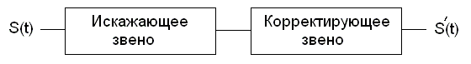
Рис. 1.1. Коррекция линейных искажений в тракте

Согласно (1.1) вся цепь не вносит искажений, если:

и ,
где А^{И} и А^{К} – модули коэффициентов передачи, а φ^{И} и φ^{К} – фазы коэффициентов передачи искажающего и корректирующего звеньев.
Тогда для коррекции только фазовых искажений фаза коэффициента передачи корректора должна удовлетворять соотношению [66]
, (1.2)
а модуль коэффициента передачи корректора для сохранения АЧХ сигнального тракта неизменной полагается равным единице в рабочем диапазоне частот
(1.3)
Таким образом, при синтезе необходимо одновременно обеспечивать выполнение требований (1.2) и (1.3) к совокупности противоречивых частотных характеристик фазового корректора, что аналитическими подходами сделать весьма непросто, как это следует из приведённых выше обзоров.
В случае коррекции фазовых искажений в аналого-цифровых сигнальных трактах приведенные требования можно удовлетворить построением цифрового корректора на основе цифровой фазовой цепи в которой условие (1.3) выполняется автоматически, так как фазовая цепь воздействует только на фазовый спектр обрабатываемого широкополосного сигнала и в принятой классификации соответствует всепропускающему (all-pass) цифровому фильтру обычно из каскада рекурсивных фазовых звеньев перового или второго порядка. Такой фазовый фильтр имеет единичный модуль коэффициента передачи на всем частотном интервале Найквиста и сложный закон изменения его аргумента, то есть ФЧХ. Возможность реализации требуемого сложного закона изменения ФЧХ позволяет эффективно использовать такой фильтр для коррекции фазовых искажений в цифровых сигнальных трактах [11].
Коэффициент передачи цифрового БИХ-фильтра первого порядка определяется так :

Тогда передаточную характеристику всепропускающего фильтра, модуль которого равен 1 на всём интервале Найквиста при и , можно записать в виде
, (1.4)
Его комплексный коэффициент передачи:

Тогда ФЧХ фильтра:

Вид ФЧХ всепропускающего фильтра первого порядка при различных значениях параметра k приведен на рисунке 1.2.
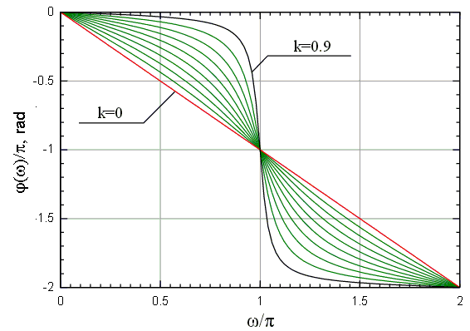  а) | 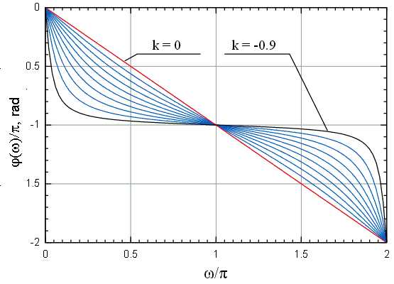  б)
Рис. 1.2. ФЧХ фазового БИХ-фильтра первого порядка

Видно, что на интервале частоты дискретизации ω=2π фаза имеет нечётную симметрию относительно частоты Найквиста (ω=π), причём при k=0 фаза линейна, так как фильтр вырождается в простой элемент задержки H₁(z)=z ^{–1}. Однако при k≠0 фаза имеет нелинейный характер, причём нелинейность определённого характера резко возрастает с увеличением k. Таким образом, системная функция (1.4) описывает цифровой фазовый корректор первого порядка, примеры структурной реализации которого приведены в [64]. Можно отметить весьма малые возможности фазовой коррекции других сложных форм фазовых искажений таким фильтром. Но поскольку каскад из двух фильтров первого порядка также является всепропускающим фильтром, то передаточную характеристику фазового фильтра высокого порядка можно задать как произведение передаточных характеристик фазовых фильтров первого порядка.
Для цифрового фазового фильтра порядка N коэффициент передачи аналитически может быть записан так [30]:

и для его построения, как известно, может быть использован рекуррентный алгоритм.
Например, передаточная характеристика фазового БИХ-фильтра 4-го порядка равна:

Характерной особенностью является то, что коэффициенты числителя и знаменателя передаточной характеристики фазового фильтра вещественны и зеркальны, Свойство зеркальности коэффициентов всепропускающего фильтра вытекает напрямую из свойства произведения полиномов. Зеркальность коэффициентов позволяет существенно уменьшить число варьируемых коэффициентов передаточной функции (4 коэффициента для БИХ-фильтра 4-го порядка) и обеспечить, тем не менее, возможность реализации требуемого закона изменения ФЧХ, необходимого для коррекции сложных форм фазовых искажений сигнального тракта.
При практической реализации ЦФК, используя для представления переменных в алгоритмах цифровой коррекции вычисления в формате с фиксированной точкой (ФТ), все переменные цифрового алгоритма являются дробными вещественными числами в диапазоне от –1 до 1-2^{-(Wk-1)} , где Wk – число битов, используемых для двоичного представления числа (включая знак). Таким образом, заданным числом двоичных разрядов можно реализовать только дискретный ряд определённых значений коэффициентов фильтра в интервале |C| < 1,0. Поэтому на стадии реализации необходима процедура квантования коэффициентов ЦФК [47], которая в формате с ФТ осуществляется следующим образом: для заданной длины битового представления W_{k} целочисленный код (квант) вещественного неквантованного коэффициента С в варианте округления до ближайшего целого (round) равен целой части выражения в скобках:
, (1.5)
а в варианте усечения (fix) он равен:

Тогда вещественный квант С_{float} данного коэффициента определяется так:
, (1.6)
а ошибка квантования коэффициента составляет
(1.7)
Формирование целочисленного кванта С_{int} часто называют нормализацией коэффициентов фильтра. Ошибки квантования коэффициентов вызывают соответствующую функциональную ошибку [67, 68], которая наиболее часто задаётся среднеквадратичной функциональной ошибкой реализации требуемой характеристики ЦФК.

1.2. Структурно-функциональное описание фазового корректора
Структурно-функциональный подход, лежащий в основе моделирования и синтеза цифрового корректора, является реализацией системного подхода, излагаемого в [69, 70]. В нём выделяются функции системы, нужные для удовлетворения определенных потребностей, и структура системы, реализующая эти функции. Согласно структурно-функциональному подходу ЦФК может быть охарактеризован с двух принципиальных сторон (рисунок 1.3).
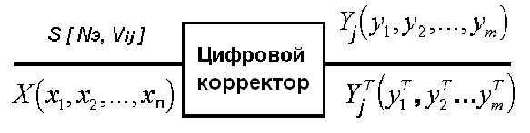
Рис. 1.3 Структурно-функциональное описание

Внутреннее его состояние принято описывать на двух иерархических уровнях – структурном и параметрическом. Что касается структуры построения корректирующего фильтра S, определяемой числом Nэ функциональных элементов фильтра и их взаимосвязью Vij, то в работе [8] приведено сравнение каскадных, параллельных, прямых и волновых структур построения цифровых БИХ-фильтров, и показано, что каскадная структура является наилучшей, поскольку:
- позволяет реализовывать ряд передаточных функций цифрового фильтра небольшим набором основных функциональных элементов (звеньев) низкого порядка;
- чувствительность характеристик фильтра к изменению параметров (коэффициентов) наименьшая при последовательной структуре построения фильтра;
- каскадная структура удобна в случае подстройки после синтеза, поскольку каждое звено фильтра изолировано друг от друга. Более того, в структуру каскадного фильтра могут быть легко добавлены предварительно рассчитанные звенья амплитудной или фазовой коррекции;
- при необходимости техническое решение в последовательной форме может быть легко конвертировано в прямую или параллельную структуры.
Поэтому в настоящее время построение как БИХ, так и КИХ корректирующих фильтров в форме каскадного соединения звеньев второго порядка на практике используется наиболее часто. Таким образом, если структура ЦФК задаётся числом его звеньев Nэ в каскадной реализации, то вектор X(x₁,x₂,... x_{n}) определяет варьируемые параметры (коэффициенты) звеньев цифрового фильтра, заданные на эвклидовом n-мерном множестве R^{n}.
Внешнюю, функциональную сторону цифрового фазового фильтра принято характеризовать вектором частных абсолютных показателей качества его функционирования Y(y₁, y₂,... y_{m}), описывающим частотную характеристику ЦФК, заданную на m дискретных точках требуемого частотного диапазона. При этом абсолютные показатели y_{i}(X), формирующие этот вектор, считаются однородными, если имеют одинаковый физический смысл, размерность, вычисляются по однотипным соотношениям (моделям). Математически однородные функциональные показатели и критерии имеют примерно одинаковую чувствительность к изменению параметров (коэффициентов фильтра). Вектор Y_{j}^{T}(y₁, y₂,... y_{m}) в описании фильтра (рисунок 1.3) определяет требования по каждой j-ой характеристике, определяющей его функционирование. Здесь часто говорят, что данный вектор определяет техническое задание на синтез ЦФК по совокупности его частотных характеристик.
Текущее функционирование фильтра Y = МM(S, X) связано с его внутренним состоянием оператором МM, являющимся математической моделью цифрового корректора или компенсатора частотной дисперсии.
Приведённое структурно-функциональное описание позволяет сформулировать следующие основные задачи, возникающие при разработке ЦФК:
1. Прямая задача (задача анализа) - определение функционирования ЦФК для заданного внутреннего его состояния, что условно можно отобразить так:

Решение прямой задачи, как видно, сводится к математическому моделированию ЦФК и подробно рассматривается ниже.
2. Обратная задача (задача синтеза) - определение описания ЦФК по заданному его функционированию:

Оптимальное состояние S⁰, X⁰, при котором текущее функционирование ЦФК совпадает (в той или иной транскрипции) с требуемым функционированием принято называть техническим решением. При этом в соответствии с двумя уровнями описания внутреннего состояния возможны следующие виды задач синтеза:
Структурный синтез, как определение оптимальной для заданного функционирования структуры ЦФК, что условно можно записать так:

Синтез только структуры любого устройства может быть осуществлён, естественно, только на качественном уровне, так как структура даёт только качественное описание внутреннего состояния проектируемого устройства. При этом для синтеза структуры наиболее часто используют подходы структурной декомпозиции, эвристические методы. Однако наиболее эффективно решать задачу оптимизации структуры хорошо разработанным и эффективным морфологическим методом [43, 46]. При каскадной же реализации цифрового корректора его структура будет определять число используемых звеньев второго порядка.
Параметрический синтез, т.е. отыскание по заданному функционированию оптимальных значений параметров ЦФК при фиксированной его структуре:
(1.8)
Задача решается на строгом количественном уровне с использованием разработанной математической модели ЦФК каскадной структуры. В настоящее время параметрический синтез является наиболее распространённой в проектировании задачей. Большинство коммерческих синтезирующих пакетов решают именно такую задачу.
Структурно-параметрический синтез. Здесь для заданного функционирования Y^{Т} определяется как оптимальная структура, так и оптимальные параметры ЦФК. Является наиболее эффективным в плане качества видом синтеза, однако, и наиболее трудоёмким на сегодняшний день. Полный замкнутый цикл структурно-параметрического синтеза ЦФК может быть реализован на базе задачи смешанного математического программирования, когда поиск технического решения ведётся одновременно в структурном и параметрическом пространстве проектируемого фазового фильтра [16, 17, 34, 48, 71].
В дальнейшем будет рассмотрена эффективная и наиболее разработанная методология решения задачи параметрического синтеза ЦФК и ЦКД со сложными фазовыми требованиями с учётом требуемого радиуса полюсов передаточной функции БИХ-фильтра. Эти задачи выполняются компьютерным пакетом ЦНП (версии 3.1), разработанном на кафедре радиотехники ННГУ им. Н.И. Лобачевского. Однако для постановки и решения задачи синтеза необходимо иметь математическую модель, которая позволит на строгом количественном уровне рассчитывать необходимые функциональные характеристики ЦФК.

1.3. Дискретное моделирование цифрового корректора на основе цифровых фазовых звеньев
Ошибки аппроксимации и квантования, свойственные аналитическим подходам к разработке цифровых корректирующих устройств, могут быть устранены при синтезу ЦФК современными методами дискретного программирования, позволяющими работать не с аналитическим, а с дискретным представлением характеристик, когда характеристики корректора табулированы с заданной дискретностью представления в частотной области и в вычислительной системе представлены вещественными массивами (векторами). Это даёт возможность, с одной стороны, заменить процедуру аналитической аппроксимации простой оцифровкой требуемых характеристик, причём ошибка оцифровки фазовых или дисперсионных характеристик даже весьма сложной формы может быть минимизирована соответствующим выбором шага частотной дискретизации. С другой стороны, каждая j-ая характеристика, характеризуемая совокупностью скалярных значений Y_{j}(y₁, y₂,... y_{m}) , позволяет применять для синтеза технического решения эффективные методы многокритериальной (векторной) оптимизации.
Ошибки квантования также легко устранить полностью, осуществив дискретизацию и параметрического пространства коэффициентов ЦФК только теми значениями, при которых ошибка квантования (1.7) равна нулю. Наиболее целесообразно осуществлять дискретизацию параметрического пространства коэффициентов целочисленным кодом (1.5) формата с фиксированной точкой. Разрядность такого представления определяется интервалом изменения целочисленных коэффициентов фазового корректора, что имеет весьма существенные преимущества для практического применения.
Можно отметить следующие достоинства целочисленного представления ЦФК:
1. Минимальная вычислительная сложность, так как в вычислительном алгоритме цифровой фильтрации любые операции над целочисленными операндами осуществляются значительно быстрее вещественных вычислений;
2. Целочисленные корректоры и компенсаторы дисперсии могут быть реализованы на любой цифровой платформе (MCU, DSP, FPGA) без наличия FPU (Float Point Unit –сопроцессора) в структуре вычислителя [72];
3. Другим важным достоинством является отсутствие процедуры квантования не только коэффициентов фазового фильтра, но и результатов промежуточных вычислений, так как результат умножения целых чисел (например, текущего цифрового отсчёта и коэффициента фазового фильтра), полностью детерминирован и не требует квантования для реализации ЦФК на цифровой платформе с заданной разрядностью W_{k} представления коэффициентов. При заданной битовой разрядности квантования входного сигнала W_{x} достаточно выделить внутренний аккумуляторный регистр с разрядностью W_{ak} = W_{x} + W_{k} бит для хранения результата целочисленного «умножения с накоплением» (МАС). Колебаний переполнения, то есть возникновения больших предельных циклов, вызванных переполнением разрядной сетки регистра-аккумулятора, при таком расчёте его разрядности практически никогда не возникает. Умножение с накоплением характерно при реализации как БИХ, так и КИХ цифровых фильтров. Данной операцией определяется и производительность цифровой системы. При этом для реализации целочисленных вычислений разработано большое разнообразие умножителей как последовательного, так и параллельного типа.
4. Целочисленное техническое решение легко преобразовать в вещественное квантованное решение формата ФТ, используя для этого однозначную связь целочисленных и вещественных квантованных коэффициентов (1.6).
Таким образом, при проектировании ЦФК и ЦКД методами дискретного программирования осуществляется дискретизация как характеристик, так и параметров (коэффициентов) фазовых фильтров, что позволяет устранить как ошибки аналитической аппроксимации, так и ошибки квантования при практической реализации корректоров и компенсаторов частотной дисперсии.
Общий порядок звеньев рекурсивного фазового корректора в форме каскадного соединения фазовых звеньев второго порядка будет определяться фазовой характеристикой φ^{И}(ω) искажающего тракта (рисунок 1.1), её формой и раствором, то есть среднем временем задержки сигнала в искажающей части тракта. Если это время невелико и фазовый набег в рабочей полосе не превышает π, то и порядок корректирующего фазового фильтра должен быть малым и обычно в его структуре используют звенья первого порядка. В противном случае в структуре фазового корректора целесообразно использовать звенья второго порядка.
С учётом зеркальности коэффициентов числителя и знаменателя передаточная функция рекурсивного ЦФК, состоящего из каскадного соединения m-фазовых звеньев второго порядка (m=N/2, где N - общий порядок фильтра), имеет следующий вид:
, (1.9)
где комплексная переменная z при переходе к описанию частотной характеристики принимает значение z=e^{jωT}, где Т – период дискретизации.
Все коэффициенты передаточной функции квантованы целочисленным квантом (1.5), а их интервал изменения определяется заданной длиной битового слова (разрядностью) коэффициентов. Из соотношения (1.9) легко получается разностное уравнение для одного i–го звена целочисленного фазового фильтра:
(1.10)
где x_{n}, y_{n} – входная и выходная целочисленные временные последовательности, a_{0 –} масштабирующий множитель.
Как видно, при вычислении отклика (1.10) должна выполняться операция деления на целочисленный коэффициент a_{0i}, которая может быть реализована операцией побитового сдвига при условии принадлежности каждого i–го коэффициента биномиальному целочисленному ряду (ряду степеней числа 2):
,
На рисунке 1.4а приведена структура звеньев рекурсивного целочисленного ЦФК, соответствующая разностному уравнению (1.10).
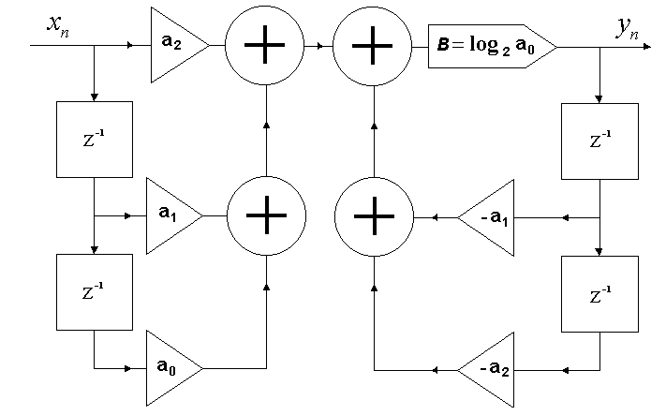  а) | 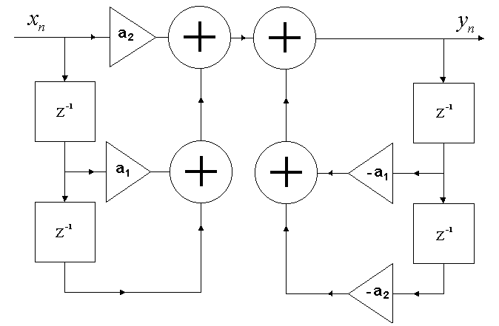  б)
Рис. 1.4. Структура целочисленного (а) и дискретного вещественного (б) звена ЦФК

Как видно, при вычислении отклика фильтра кроме традиционных операций сложения, умножения и задержки на такт присутствует операция сдвига на B=log₂a₀ бит, с помощью которой реализуется целочисленное деление на биномиальный нормирующий коэффициент a_{0.}. Для вещественного рекурсивного ЦФК в каскадной форме построения передаточная функция имеет следующий вид:
, (1.11)
а разностное уравнение звена выглядит так:
(1.12)
Здесь все дискретные значения коэффициентов ЦФК задаются на единичном интервале их изменения вещественным квантованным значением (1.6). Структура звеньев прямой формы каскадного корректора представлена на рисунке 1.4б.
Аналитические соотношения (1.9) и (1.11) определяют модуль и фазу коэффициентов передачи ЦФК, но при сложной форме фазочастотной характеристики и высоком порядке фильтра не позволяют аналитически рассчитывать групповое время запаздывания (ГВЗ) или частотную дисперсию как первую и вторую частотную производную ФЧХ. Только дискретное табулированное представление фазочастотной характеристики позволяет сделать это численными методами дифференцирования.
Как известно, рекурсивный фазовый корректор будет устойчив, если все полюсы p_{i} передаточной функции (1.9) удовлетворяют следующему условию
, (1.13)
где r_{max} - допустимый максимальный радиус полюсов передаточной функции в z-плоскости, при котором в системе не возникают предельные циклы.
Синтез методами дискретного программирования позволяет реализовать любое значения радиусов как полюсов, так и нулей коэффициента передачи при решении конкретной проектной задачи. Как показала практика, при синтезе ЦФК с меньшим значением максимального радиуса полюсов, практически всегда удаётся получить проектное решение без предельных циклов того или иного рода [73]. Проблемы масштабирования каскадного ЦФК при его реализации на всепропускающих звеньях с единичной передачей, естественно, не возникает.

1.4. Частотная дисперсия сигнала в линейных БИХ-фильтрах
Прохождение волн и сигналов через среды и структуры (электрические цепи) обычно сопровождается такими фундаментальными явлениями, как отражение, преломление, интерференция, дифракция, рассеяние. При этом одним из значимых факторов является частотная дисперсия волн или сигналов. Так при распространении немонохроматических волн в диспергирующей среде различные спектральные компоненты распространяются с отличающимися фазовыми скоростями, что, естественно, приводит, к изменению результата их интерференции, то есть к существенному искажению формы передаваемого сигнала [52, 74]. Дополнительное искажение формы сигнала вызывает, как известно, и дисперсия коэффициента затухания, также приводящая к трансформации частотного спектра волны. При этом для электромагнитных волн более характерна дисперсия фазовой скорости, а для акустических волн - частотная дисперсия поглощения [75]. В волоконном световоде хроматическая дисперсия является фактором, ограничивающим длину регенерационного участка волоконно-оптических линий связи [54, 76, 77]. Влияние дисперсии приводит к уширению или даже полному перекрытию импульсов, несущих полезную информацию. Особенно сильно дисперсионные эффекты сказываются на работе высокоскоростных оптоволоконных линий со скоростями передачи информации более 1 Гбит/с на одной оптической несущей [21]. Как известно, для компенсации дисперсии в данном случае используют брэгговские волоконные решётки с переменным вдоль длины волоконного световода периодом [53], способные вносить необходимую временную задержку между спектральными компонентами передаваемого сигнала, восстанавливая таким образом его исходную форму.
В стационарных же линейных структурах, где отсутствуют волновые процессы и носителем полезной информации является электрический сигнал, также справедлив принцип суперпозиции и частотная дисперсия обусловлена различным временем обработки спектральных составляющих входного широкополосного сигнала диспергирующей стационарной структурой [78]. Так в физически реализуемых аналоговых и цифровых линейных фильтрах наблюдается сильная как положительная, так и отрицательная частотная дисперсия сигнала. При определённых условиях возможна и околонулевая дисперсия, например, в нерекурсивных цифровых фильтрах с симметричной импульсной характеристикой [6, 79, 80, 81].
В работе [55] показано, что обработку спектральных составляющих в стационарной линейной системе определяет, как известно, средняя временная задержка или групповое время запаздывания (ГВЗ), как производная фазовой характеристики фильтра по частоте:
(1.14)
Тогда формальной оценкой частотной дисперсии широкополосного сигнала в цифровой фильтрующей или корректирующей системе может быть коэффициент дисперсии D(ν), как скорость изменения группового времени запаздывания по частоте:
[с/Гц] (1.15)
Таким образом, ГВЗ и коэффициент дисперсии являются удобной количественной мерой изменения малых девиаций фазовой характеристики фильтра , где К(jω) – частотный коэффициент передачи фильтра.
В авторской статье [60] показано, что введение в рассмотрение коэффициента D(ν) для оценки частотной дисперсии сигнала может быть оправдано только в случае возможности адекватного его расчёта и эффективного управления дисперсионными свойствами стационарной системы на стадии её синтеза. На уровне стандартного классического расчёта, когда на каждом этапе необходимо аналитическое представление функциональных зависимостей, синтезировать цифровой компенсатор дисперсии по заданному закону её изменения (по заданной дисперсионной характеристике), конечно, не представляется возможным ввиду чрезвычайной сложности вычислений (аналитического дифференцирования, в основном). Так аналитический расчёт цифровых фильтров или фазовых корректоров даже с учётом возможности обеспечения только требуемой фазовой линейности уже вызывает значительные математические трудности [8, 82, 83]. Если же необходимо реализовать некий сложный закон изменения фазы либо частотной дисперсии, то аналитический расчёт цифровой системы становится невозможен. Поэтому рекурсивные фильтры, спроектированные классическим аналитическим расчётом, например, по билинейному преобразованию аналогового прототипа, могут иметь в полосе пропускания фильтра фазовые искажения в десятки градусов, что в пересчёте на дисперсию определяет чрезвычайную её величину, достигающую для диапазона звуковых частот единиц мс/Гц [60, 84]. Такая высокая дисперсия приведёт к весьма значительному искажению формы обрабатываемого фильтром широкополосного входного сигнала. Можно отметить также, что вещественный формат представления данных при билинейном преобразовании вынуждает квантовать их значения, что приводит к весьма нежелательным для работы фильтра последствиям, перечисленным выше.
Эффективно как анализировать, так и управлять дисперсионной характеристикой цифрового фильтра возможно только применением современных численных методов машинного моделирования и синтеза, позволяющих работать не с аналитическим, а с дискретным, табулированным представлением дисперсионных характеристик ЦКД, когда как исходные требуемые характеристики, так и текущие характеристики табулированы с заданной дискретностью их представления в частотной области и в вычислительной системе представлены вещественными массивами (векторами). Это позволяет, с одной стороны, легко рассчитывать ГВЗ (1.14) и дисперсию (1.15) корректирующей линейной системы применением численных методов дифференцирования фазовой характеристики при произвольной форме её задания, а с другой – применять для синтеза системы численные методы дискретного программирования, позволяющие осуществлять синтез ЦКД непосредственно в квантованном параметрическом пространстве [85]. Дискретное представление позволяет также значительно повысить точность представления характеристик фильтра путём соответствующего выбора шага частотной дискретизации с последующей простой оцифровкой в функциональном редакторе программы ЦНП-синтеза. Точность представления здесь имеется в виду в сравнении с погрешностью аналитической аппроксимации характеристики. При сложной её форме погрешность аппроксимации полиномами приемлемого порядка может достигать десятков процентов, тогда как погрешность частотной её дискретизации и простой оцифровки может быть весьма малой.
В разделе 3 настоящей работы именно таким образом осуществляется синтез цифровых компенсаторов линейно возрастающей и линейно падающей частотной дисперсии.

1.5. Оценка быстродействия
При расчёте отклика рекурсивного ЦФК используется минимальное количество базовых операций, причём все эти операции целочисленные. Расчёт отклика фазового фильтра на реальном сигнале идёт очень быстро, прямо по определению (модели) фильтра (1.3), используя для этого вычисленные заранее целочисленные коэффициенты. Естественно, целочисленные операции на любой цифровой платформе выполняются значительно быстрее, чем операции вещественных цифровых вычислений. Число тактов центрального процессорного устройства (ЦПУ), необходимых для реализации базовых операций, существенно меньше для целочисленных вычислений. Это, например, убедительно показано в работе [86], где приводятся данные сравнительного расчёта и измерения количества тактов ЦПУ базовых операций (сложения и умножения) для микроконтроллерного процессора C8051F120, имеющего возможность работать как с целочисленным, так и с вещественным форматом представления данных. Ядро CIP-51 данного процессора поддерживается аппаратными и программными средствами разработки от фирмы Silicon Labs. При этом для определения количества тактов базовых операций использовался один из таймеров микроконтроллера, тактируемый внутренним генератором. Результат счета таймера показывает, что для данной цифровой платформы операции сложения реализуются в семь раз быстрее, а операции умножения более чем в четыре раза быстрее для целочисленной арифметики в сравнении с вычислениями вещественными.
Аналогичная методика оценки быстродействия может быть применена и для всего целочисленного корректора. Так по коду ассемблера приведённой ниже программы расчёта отклика каскадного рекурсивного ЦФК было определено количество тактов ЦПУ, необходимых для расчёта его общего отклика при реализации фильтра уже на многофункциональном микроконтроллере MSP430F1611 фирмы Texas Instruments, являющимся по сути дела однокристальной ЭВМ малой производительности с шестнадцатиразрядным RISC-ядром [59]. Отличительными особенностями данного контроллера является его низкое энергопотребление, невысокая стоимость, а также возможность только целочисленных вычислений. Программирование микроконтроллера осуществлялось с помощью программатора MSP-TS430PM64 через интерфейс JTAG.

Программа расчёта отклика каскадного рекурсивного ЦКД
#define IIR16_NBIQ 2 // число звеньев
//коэффициенты B0i, B2i, B1i, A2i, A1i, log₂(A0i)
const short IIR16_COEFF[6*IIR16_NBIQ+1]={
-29,128,-32,29,32,7,
-28,128,44,28,-44,7};
int DBuffer[2*IIR16_NBIQ+1]; //линии задержки
int EBuffer[2*IIR16_NBIQ+1];

int IIR_Filtr(int Data) {
int32 temp;
short *COEFF=(short*)IIR16_COEFF;
short *D = (short*)DBuffer;
short *E = (short*)EBuffer;
short Xc, pvalue;
int i;

pvalue = (short)Data;
for(i=0;i<IIR16_NBIQ;i++){
Xc = pvalue;
temp=(long)(*COEFF++)*Xc + (long)(*COEFF++)*(*D++) +
(long)(*COEFF++)*(*D--) + (long)(*COEFF++)*(*E++)+
(long)(*COEFF++)*(*E--);
*D++ = *D;
*E++ = *E;
pvalue = (short)(temp>>*COEFF++);
*D++ = Xc;
*E++ = pvalue;
}
return (int) pvalue;
}
Как показывают расчёты, общее число тактов ЦПУ, необходимых для вычисления в реальном времени отклика всего каскадного рекурсивного ЦФК, для данной цифровой платформы MSP430F1611 составило 43 + 92*m тактов, где m – число каскадов (звеньев) фильтра. По данному соотношению можно вычислить время расчёта отклика (для тактовой частоты ЦПУ f_{Т}= 8 МГц) и возможную частоту дискретизации входного сигнала многокаскадного фильтра при его реализации на данном микроконтроллере (табл. 1.1).
Количество  звеньев m | Количество  тактов ЦПУ | Время  выполн., мс | Максимальная  Fд, Гц
1 | 135 | 0,016875 | 59259,2
2 | 227 | 0,028375 | 35242,4
3 | 319 | 0,039875 | 25078,7
4 | 411 | 0,051375 | 19464,2
5 | 503 | 0,062875 | 15904,5
6 | 595 | 0,074375 | 13445,4
7 | 687 | 0,085875 | 11644,8
8 | 779 | 0,097375 | 10268,3
9 | 871 | 0,108875 | 9184,7
10 | 963 | 0,120375 | 8307,4
Таблица 1.1. Расчёт времени выполнения цифровой фильтрации
на микроконтроллере MSP430F1611.

Как уже было упомянуто выше, важным фактором, определяющим быстродействие цифрового фильтра, является разрядность цифровой платформы, а, следовательно, и целочисленных данных, с которыми он оперирует. Как справедливо показано в [38, 39, 40, 85], снижение разрядности данных даже на 1 бит может сэкономить до 50% оперативной памяти при существенном уменьшении времени расчёта отклика фильтра. Поэтому для высокоскоростных ЦЦФ на кристалле разрядность представления данных во многом является определяющим фактором [87, 88].

1.6. Выводы
1. Применение фазовых цифровых фильтров в структуре корректоров фазовых и дисперсионных искажений позволяет существенно облегчить реализацию заданных законов изменения фазы или частотной дисперсии, так как амплитудно-частотная характеристика фазовых корректоров фиксирована единичным значением коэффициентом передачи фазового фильтра.
2. Дискретная модель представления ЦФК и ЦКД в квантованном параметрическом пространстве позволяет устранить ошибки их практической реализации, а также существенно уменьшить ошибки аналитического представления требуемых характеристик на стадии синтеза технического решения.
3. Коэффициент дисперсии адекватно оценивает малые фазовые девиации и позволяет эффективно осуществлять синтез ЦКД как с линейно возрастающей, так и с линейно падающей дисперсионной характеристикой в узкой полосе канала связи.

2. Постановка задачи синтеза корректоров фазовых и дисперсионных искажений методами дискретного программирования
В данном разделе рассматриваются основные этапы постановки задачи синтеза каскадных рекурсивных фильтров поисковыми методами целочисленного нелинейного программирования. Приводится постановка такой задачи, даётся оценка различных способов формирования целевых функций, приводится краткое описание алгоритма поисковой минимизации многомерных полимодальных целевых функций в целочисленном пространстве параметров. Основные результаты опубликованы в [55, 57].

2.1. Формирование относительных показателей
При синтезе цифровых корректирующих фильтров методами нелинейного программирования задачу проектирования необходимо перевести в класс экстремальных математических задач [42], что практически реализуется путём формирования относительных функциональных показателей ЦФК, как принципиально экстремальных функций.
Вектор текущего функционирования цифрового фильтра Y_{j} (рис.1.2), определяющий ту или иную частотную характеристику корректора или компенсатора дисперсии, имеет своими компонентами индивидуальные абсолютные показатели качества функционирования , которые в общем случае могут быть противоречивыми и неоднородными, т.е. иметь различную физическую природу, различную размерность и диапазон изменения. Такие показатели нельзя непосредственно использовать для постановки и решения экстремальной задачи многокритериального (векторного) синтеза. Для этих целей необходимо иметь безразмерные, нормированные и непротиворечивые выходные характеристики, какими в квалиметрии являются относительные показатели качества функционирования k_{i}(X), которые принято также называть частными критериями качества [89]. Частные критерии связаны с абсолютными показателями некоторой функциональной зависимостью k_{i} = φ_{i}(y_{i}), причем совокупность частных критериев образует вектор частных критериев K(k₁,k₂…k_{m}), соответствующий той или иной характеристике фильтра. Правильный выбор функциональной зависимости φ_{i} является ответственным моментом при постановке задачи синтеза и во многом определяет успех её решения.
Формирование частных критериев k_{i}(X) в задачах многокритериального синтеза ЦЦФ осуществляется исходя из следующих требований:
1) Обеспечение нормирования частных критериев, приведение их к безразмерному виду;
2) Зависимость φ_{i}(y_{i}) должна отражать правило предпочтения одного варианта синтезируемого фильтра другому, т.е. экстремум k_{i} (обычно минимум) должен доставлять объекту требуемое качество (требуемые значения частных абсолютных показателей y_{i}^{T}). Таким образом, именно на этом этапе задача синтеза цифрового фильтра переводится в класс экстремальных математических задач.
В настоящее время для формирования частных критериев наиболее широко используется нелинейная зависимость j_{i}(y_{i})- зависимость в виде ξ - парабол [14, 25]:
(2.1)
где: y_{i}^{T} – требуемое значение абсолютного частного показателя фильтра;
ξ – показатель степени, положительное целое число.
Как видно, зависимость (2.1) характеризует степень близости абсолютного показателя y_{i} к его требуемому значению y_{i}^{T}. При y_{i}^{T} = y_{i} частный критерий k_{i} имеет минимальное значение, равное нулю. На рисунке 2.1 приведен вид функциональной зависимости k_{i} = φ(y_{i}), построенной при различных значениях параметра ξ.
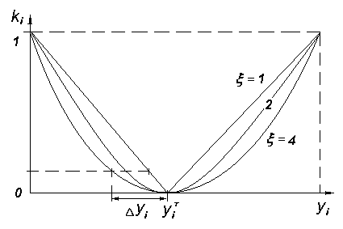
Рис. 2.1. Зависимость k_{i} (y_{i}) в виде ξ -парабол
Как видно, показатель степени определяет характер изменения частного критерия синтеза вблизи точки минимума. При ξ = 1 крутизна склонов частного критерия постоянна, а условие непрерывной дифференцируемости функции в точке минимума не выполняется. При ξ > 1 крутизна склонов нарастает и в окрестности точки минимума образуется “плоская площадка” тем большая, чем больше ξ. Этим облегчается решение многокритериальной задачи, однако при возрастании ξ возрастает и погрешность достижения требуемых значений ∆y_{i} (т.е. возрастает погрешность синтеза требуемых характеристик). Наиболее целесообразно в реальных задачах выбирать значения ξ в пределах 2..5.
Рассмотрим некоторые частные случаи формирования частных критериев, имеющие большое практическое значение, показанные в статье [90].
1) В задачах с однородными критериями, формирующими одну из характеристик фильтра (АЧХ, ФЧХ, ГВЗ), часто используют ненормированную форму критерия, так называемый квадратичный критерий:
(2.2)
2) В тех случаях, когда в процессе синтеза необходимо достигнуть не требуемого значения абсолютного показателя y_{i}^{T}, а его наибольшего значения y_{i}^{max}, частные критерии формируются следующим образом:

3) Если максимальное значение y_{i}^{max} заранее не может быть определено, то используется следующая форма записи частного критерия:

где n_{i}- нормирующий множитель.
4) Критерий типа «не выше» y_{i}^{T} формируется для участков частотных характеристик фильтра, в которых текущая характеристика не должна превосходить требуемую характеристику:
(2.3)
5) Критерий типа «не ниже» y_{i}^{T} формируется для участков характеристик, в которых текущая частотная характеристика должна быть выше требуемой:
(2.4)
Таким образом, рассмотренные выше варианты формирования относительных показателей определяются заданной сходимостью текущих показателей к их требуемым значениям, то есть сходимостью текущей характеристики ЦФК к требуемой характеристике в разных участках заданного частотного диапазона. Практическое задание требуемой сходимости (2.2) – (2.4) осуществляется в функциональном редакторе пакета синтеза цифрового фильтра.
Относительно вектора частных критериев задача параметрического синтеза ЦФК или ЦКД записывается как задача векторной оптимизации [42, 46]:
(2.5)
где К(k1,k2,... km) – вектор частных функциональных критериев, X(x1,x2,... xn) – вектор варьируемых параметров (коэффициентов) фильтра, D – допустимая область изменения параметров – коэффициентов фазового фильтра.
Как известно [91], формальным решением задачи (2.5) является так называемое парето-оптимальное или эффективное решение X^{O} , которое может быть далеко не единственным. Эффективное решение формально является, безусловно, нехудшим решением среди других решений в области D, но между собой эффективные решения уже формально несравнимы, т.к. не существует формальных признаков, по которым их можно было бы сравнивать. Совокупность таких решений образует множество Парето-оптимальных или эффективных решений. Понятие эффективного решения является фундаментальным в теории решения векторных экстремальных задач [69].
Наиболее часто отыскание эффективных решений векторной задачи (2.5) осуществляется, как известно, путём её скаляризации с помощью введения скалярной функции качества (цели) F(X) проектируемого фильтра, сформированной тем или иным способом из частных критериев k_{i}(X). Процедуру формирования скалярной целевой функции часто называют свертыванием векторного критерия K(k₁,k₂,.. k_{m}). Относительно целевой функции F(X) исходная векторная задача (5) записывается уже как задача математического программирования [42, 45].

2.2. Постановка задачи синтеза методами целочисленного нелинейного программирования
Для синтеза цифровых фазовых корректоров в пространстве дискретных квантованных параметров в данной работе использовался эффективный метод синтеза с поиском глобального экстремума на дискретной сетке кода Грея [43]. Данный метод разработан на кафедре радиотехники ННГУ им. Н.И. Лобачевского и адаптирован к поиску решений в режиме дискретного целочисленного представления многомерной области поиска.
Метод включает в себя две основные части:
1. Постановка задачи синтеза как задачи нелинейного математического программирования с заданной системой прямых и функциональных ограничений;
2. Синтез технического решения численными методами поиска на детерминированной сетке с заданной дискретностью.
При этом задача нелинейного математического программирования в пространстве дискретных параметров записывалась так:
(2.6)
(2.7)
(2.8)
(2.9)
где X – вектор дискретных параметров, определённый на n-мерном дискретном множестве E^{n}, D – допустимая область их изменения, формируемая прямыми ограничениями на значения дискретных параметров (2.7), F(X) – полимодальная нелинейная целевая функция.
Системы функциональных нелинейных ограничений типа неравенств (2.8) и типа равенств (2.9) разрешалась применением метода штрафных функций.
Основными достоинствами данного метода синтеза являлось:
- работоспособность в параметрическом пространстве высокой размерности (до 500 варьируемых параметров);
- высокая надёжность отыскания эффективного решения;
- малые потери на поиск оптимального решения;
- отсутствие априори настраиваемых параметров.
Эффективность применения данного метода была практически подтверждена решением сложных многокритериальных и многопараметрических задач синтеза в различных научных и прикладных областях [26, 43, 45, 46, 92]. Во многом эффективность данного метода синтеза определяется оригинальным алгоритмом итеративной минимизации нелинейной целевой функции на дискретном параметрическом множестве, задаваемом двоичным рефлексивным кодом (кодом Грея). Краткое описание этого алгоритма приводится ниже.
Применяя данный подход, запишем задачу целочисленного нелинейного программирования (ЦНП) при машинном синтезе рекурсивного ЦФК на фазовых звеньях с заданной разрядностью Wk представления целочисленных коэффициентов:
(2.10)
, (2.11)
, (2.12)
, (2.13)
где m - число фазовых звеньев второго порядка, d - индекс коэффициента передаточной функции фазового звена (1.9), IX – вектор целочисленных варьируемых коэффициентов, F(IX) – целевая функция.
Экстремальная задача синтеза ЦФК (2.10) записана относительно целочисленного пространства I^{2m} параметров (коэффициентов фазового фильтра) размерностью 2m. То есть в каждом звене по ограничению зеркальности возможна вариация только двух коэффициентов a_{1i} и a_{2i} , при этом ограничения (2.11) задают границы изменения этих коэффициентов, а соотношение (2.12) определяет принадлежность нормирующих коэффициентов a_{0i} биномиальному ряду. Функциональные ограничения (2.13) контролируют в процессе синтеза условие устойчивости рекурсивного корректора по всем полюсам коэффициента передачи с радиусами, не выше r_{max}. В алгоритме минимизации реализация ограничений (2.13) осуществлялось применением штрафных функций [90, 93].
Итеративное решение экстремальных задачи ЦНП (2.10) в заданном пространстве целочисленных параметров осуществлялось с помощью поискового алгоритма, обращаясь к модельному блоку программы для расчёта текущих функциональных характеристик фазового фильтра. Вектор IX^{О}, минимизирующий скалярную целевую функцию F(IX) на множестве допустимых целочисленных решений, является эффективным решением задачи параметрического синтеза целочисленного ЦФК.

Формирование целевой функции
В теории векторной оптимизации разработан целый ряд методов формирования целевых функций в многокритериальных задачах нелинейного математического программирования. Это, прежде всего, методы главного критерия, обобщённого критерия, минимаксного критерия, метод последовательных уступок [14, 43], а также комбинированные подходы. При этом в зависимости от особенностей конкретной задачи синтеза (числа функциональных показателей или характеристик фильтра, их значимости и однородности) для отыскания эффективных решений может быть использован тот или иной способ формирования целевой функции.
В задачах многофункционального синтеза, т.е. синтеза ЦФК и ЦКД по совокупности частотных характеристик, для каждой такой j-ой характеристики из соответствующих критериев k_{i}(IX) формируется частная целевая функция f_{j}(IX), характеризующая выполнение требований по данной частотной характеристике, фазовой или дисперсионной. При использовании метода обобщённого критерия, очень часто такая аддитивная функция соответствует стандартному среднеквадратичному отклонению (СКО) текущей характеристики цифрового фазового фильтра от требуемой характеристики (ненормированная (2.14) или нормированная (2.15) форма):
, (2.14)
, (2.15)
где Y_{n}(IX) – текущее значение характеристики фазового фильтра на n-ой дискретной частоте диапазона коррекции или компенсации, а Y_{n}^{T} – требуемое значение частотной характеристики.
В компьютерном пакете синтеза, разработанном на кафедре радиотехники ННГУ, частные целевые функции f_{j}(IX) формирует графический многооконный функциональный редактор.
Частные целевые функции объединяются в общую целевую функцию аддитивно, в виде взвешенной суммы частных целевых функций f_{i}(IX), которые определяют выполнение функциональных требований по той или иной частотной характеристике фазового фильтра:
, (2.16)
где коэффициенты β_{i}.задают значимость (вес) характеристик.
Основная трудность при работе обобщенным критерием (2.16) состоит в правильном выборе значений весовых коэффициентов, т.к. обобщенный критерий количественно правильно отражает качество проектируемого фильтра только при корректно выбранных значениях весовых коэффициентов β_{i}. Это особенно трудно сделать, когда частные показатели фазового фильтра неоднородны по своей физической природе. Из известных подходов к определению значений коэффициентов веса для задач многокритериального синтеза можно выделить следующие:
- выбор относительной важности характеристик ЦКД с точки зрения выполнения технического задания на синтезируемый фильтр. Ориентация на техническое задание при формировании обобщенного критерия качества является одним из основных принципов оптимизации в задачах проектирования;
- экспертная оценка, основанная на определении степени важности каждого частного критерия либо функциональной характеристики при решении конкретной задачи синтеза;
Можно отметить, что наиболее целесообразно при определении весовых коэффициентов β_{i} сочетать экспертную оценку с подходами, основанными на использовании объективных исходных данных и данных технического задания и уточнять ранее определенные значения в ходе практического решения экстремальной задачи ЦНП, а также по мере разработки, производства и эксплуатации созданного устройства. [94]
Таким образом, идеология обобщённого критерия наиболее естественна и эффективна при машинном синтезе ЦФК и ЦКД и позволяет синтезировать требуемые характеристики с минимальной ошибкой. Во многом эта идеология соответствует критерию p-ошибки [2], хорошо известному из теории аппроксимации характеристик электрических цепей.
В некоторых случаях для формирования частных целевых функций используется и критерий максимальной ошибки
(2.17)
Однако минимаксная функция (2.17) не является гладкой и условие её непрерывной дифференцируемости обычно не выполняется. Поэтому для решения минимаксной задачи необходимо использовать алгоритмы поиска, для которых указанная особенность не является существенной. К тому же минимаксный критерий гарантирует минимизацию максимальной ошибки ценой значительного роста среднеквадратичной ошибки, ошибки реализации требуемой формы фазовой или дисперсионной характеристики, что недопустимо при синтезе ЦФК и ЦКД.

2.3. Итеративный алгоритм целочисленной минимизации
Очевидно, что аналитические методы практически неприемлемы для решения экстремальной задачи математического программирования (2.10). В данной ситуации необходимо использовать поисковые подходы, основанные на приближенных численных методах решения экстремальных задач. Характерным отличием поисковой оптимизации от аналитического решения является то, что определение эффективного решения задачи ЦНП осуществляется не путем последовательного его расчета по некоторым аналитическим правилам и формулам, а путем его выбора (поиска) на некотором конечном целочисленном множестве вариантов синтезируемого цифрового фильтра, определяемом областью проектирования или областью поиска D ∈ I^{n}. Критерий выбора (цели) формализован целевой функцией F(IX), значение которой при поиске необходимо минимизировать.
При численном решении экстремальной задачи (2.10) поисковый алгоритм в дискретном целочисленном пространстве строит минимизирующую последовательность, то есть такую последовательность векторов { IX^{к} }, что соответствующая последовательность { F(IX^{к}) } cходится, убывая к минимуму целевой функции F(IX). Поисковый алгоритм строит минимизирующую последовательность итерационно, то есть так, что каждый элемент последовательности { IX^{к} } вычисляется по предыдущим элементам на основе единого для данного алгоритма правила. В общем виде этот итерационный процесс можно записать как
IX^{к+1} = IX^{к} + η_{к} P ^{к} , (2.18)
где P ^{к} – вектор, определяющий направление движения от точки IX^{к} к точке IX ^{к+1} в многомерном целочисленном пространстве, а коэффициент η_{к} задает длину шага в направлении P ^{к} .
Условное отображение линии, соединяющей точки минимизирующей последовательности в пространстве поиска D (т.е. траектории поиска экстремума), приведено на рисунке 2.2.
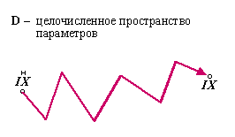
Рис. 2.2. Траектория поиска экстремума

Для нахождения η_{к} и P ^{к} различные алгоритмы используют различные сведения о целевой функции. Алгоритмы нулевого порядка поиска используют для этого только значения самой функции, а алгоритмы n-го порядка требуют вычисления производных целевой функции вплоть до n-го порядка включительно. В современных комплексах целочисленной минимизации применяются поисковые алгоритмы исключительно нулевого порядка, т.к. условия дифференцируемости целевой функции в реальных задачах ЦНП-синтеза обычно не выполняются.
К основными характеристиками численных итерационных алгоритмов минимизации многомерных целевых функций можно отнести:
1. Надежность алгоритма. По этому признаку все алгоритмы подразделяются на локальные, т.е. способные минимизировать только унимодальные (одноэкстремальные) функции, и глобальные алгоритмы, способные минимизировать полимодальные (многоэкстремальные) целевые функции [14, 71, 92];
2. Эффективность алгоритма (время решения задачи минимизации). Во многом определяется скоростью сходимости итерационной последовательности (2.18). Обычно большей эффективностью обладают алгоритмы более высокого порядка [44, 69, 95, 96];
3. Точность решения задачи. Разные классы алгоритмов имеют разные возможности уточнения положения минимума целевой функции. Так сеточные алгоритмы [43] дискретизируют исходную непрерывную область поиска D и могут уточнять положение экстремума только с точностью, не превышающей шаг дискретной сетки, в то время как алгоритмы, строящие минимизирующую последовательность непосредственно в исходной непрерывной области D ∈ R^{n}, имеют возможность уточнять координаты экстремума значительно лучше [48, 97].
4. Минимум или полное отсутствие настраиваемых параметров. В рамках используемого метода синтеза ЦФК и ЦКД на дискретной сетке кода Грея для численного решения экстремальной задачи (2.10) применялся оригинальный алгоритм минимизации, подробное описание и применение которого приведено в работах [43, 48]. Данный алгоритм адаптирован к поиску решений в режиме дискретного целочисленного представления многомерной области поиска D ∈ I ^{n} и относится к классу глобальных итеративных алгоритмов направленного сканирования на детерминированной сетке, которая образуется путем равномерного разбиения интервала изменения каждой i-ой переменной на 2^{Qi} дискретных значений, где параметр Qi определяет дискретность сетки, равную числу двоичных разрядов, которыми в кодовом пространстве отображается каждая i-aя переменная.
Таким образом, в данном алгоритме реализована именно необходимая для квантования коэффициентов фазовых фильтров по соотношениям (1.5) и (1.6) формата с фиксированной точкой дискретность сетки. Для преобразования массива дискретных значений каждой i-ой переменной в кодовое пространство используется код Грея, который позволяет организовать построение минимизирующей последовательности на дискретной сетке при помощи так называемых сфер поиска с изменяющимися радиусами (рисунок 2.3).
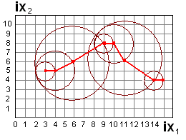
Рис. 2.3. Построение минимизирующей последовательности на дискретной сетке

При последовательном автоматическом расширении и сужении сфер поиска происходит направленное сканирование всей области поиска, без полного её перебора. Характерными особенностями данного поискового алгоритма является высокая надёжность отделения глобального экстремума, малые потери на поиск, эффективная работа в пространстве высокой размерности, а также отсутствие априори настраиваемых параметров.
Алгоритм целочисленной минимизации осуществляет прямой поиск глобального минимума из заданной пользователем начальной точки (начальное приближение) осуществляет последовательные шаги к точке глобального минимума F⁰(IX⁰), обеспечивающей совпадение текущей характеристик ЦФК или ЦКД с требуемыми характеристиками. Графики характеристик на каждом шаге синтеза отображается на экране.

Исследование целевой функции
При поисковом синтезе по совокупности характеристик целевые функции экстремальных задач ЦНП могут иметь весьма сложный, полимодальный характер. В ходе целочисленной минимизации предусмотрена возможность исследования профиля целевой функции в любой точке поиска (начальной, промежуточной, конечной). Это исследование осуществляется путём построения координатных разрезов целевой функции – зависимости общей функции цели от выбранной переменной F(ix_{n}) при фиксированных значениях остальных параметров задачи. Переменная разреза ix_{n} при этом изменяется в пределах заданных границ области поиска (проектирования). Примером могут служить координатные разрезы целевых функций (рисунок 3.5, рисунок 3.14) задач многофункционального синтеза ЦФК и ЦКД. Как видно, графики координатных разрезов говорят о полимодальном характере целевых функций экстремальных задач ЦНП, о наличии локальных решений (экстремумов), что необходимо учитывать при выборе общей стратегии решения сложных многофункциональных задач поискового синтеза ЦФК и ЦКД. По графикам разрезов может быть проведена оценка чувствительности общей целевой функции к вариации, изменению соответствующего параметра (коэффициента) проектируемого фазового фильтра.
Таким образом, рассмотренный выше алгоритм целочисленной поисковой минимизации позволяет обеспечить высокую надёжность отделения глобального экстремума в весьма широкой области при синтезе ЦФК и ЦКД практически из любой начальной точки. Хорошего начального приближения здесь не требуется, что характерно для алгоритмов глобальной минимизации в широкой области поиска.

2.4. Структура программного комплекса
Компьютерная программа ЦНП 3.1 позволяет осуществлять параметрический синтез как рекурсивных (IIR), так и нерекурсивных (FIR) целочисленных цифровых фильтров различного порядка в широкой области допустимых изменений квантованных коэффициентов фильтра, проводить подробный анализ полученного оптимального решения в частотной области, исследовать чувствительность оптимального решения к изменению параметров синтезированного фильтра, выводить на печать графики частотных характеристик синтезированного фильтра и формировать файл протокола решения текущей задачи синтеза [94]. Блок-схема компьютерной программы ЦНП-синтеза приведена на рисунке 2.4.
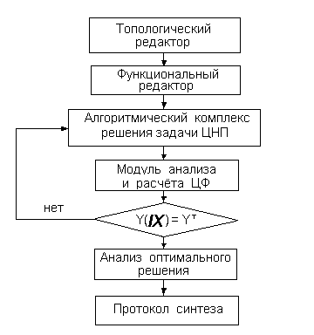
Рис. 2.4. Блок-схема программы синтеза

Здесь топологический редактор предназначен для ввода структуры и параметров синтезируемого ЦФК в программу. Редактор позволяет сформировать текстовый файл, определяющий все необходимые данные для проведения синтеза: порядок синтезируемого фазового фильтра, частоту дискретизации, начальную точку по всем целочисленным коэффициентам передаточной функции, допустимые границы изменения этих коэффициентов, а также условия их дублирования в случае необходимости.
Функциональный редактор осуществляет ввод в графическом режиме требуемых функциональных характеристик и формирует общий целевой функционал задачи синтеза в аддитивной форме (2.16). На панели функционального редактора представлены:
- графическое поле ввода графика требуемой характеристики фазового фильтра;
- элементы управления, задающий тип характеристики и номер частотного окна;
- поля ввода веса характеристики и допустимой её неравномерности;
- элемент задания типа сходимости частных критериев по соотношениям (2.2) – (2.4) в каждой точке оцифровки требуемой характеристики корректора;
- элементы графического редактирования текущего окна редактора.
Пример ввода требуемой АЧХ полосового ЦЦФ в модуле функционального редактора программы представлен на рисунке 3.2 и рисунке 3.7.
Программный алгоритмический осуществляет поисковое итеративное решение экстремальной задачи ЦНП в заданном пространстве целочисленных параметров, обращаясь к модельному блоку программы для расчёта текущих функциональных характеристик синтезируемого фазового фильтра по заданной его модели. Все заказанные характеристики синтезируемого фильтра отображаются на панели синтеза компьютерной программы на каждом итеративном шаге решения задачи. После нахождения оптимального решения экстремальной задачи (2.10), осуществляется подробное его исследование в модуле анализа с построением графиков всех синтезированных характеристик ЦФК или ЦКД, их распечаткой и формированием стандартного протокола решения задачи синтеза.

2.5. Выводы
1. Применение метода синтеза ЦФК и ЦКД на дискретной сетке параметров, задаваемой двоичным кодом Грея, позволяет получать квантованные решения корректоров и компенсаторов как в вещественном, так и в целочисленном квантованном пространстве коэффициентов фазового фильтра. Это устраняет ошибки реализации синтезированных фазовых и дисперсионных характеристик на заданной цифровой платформе.
2. Итеративный алгоритм минимизации полимодальных целевых функций на детерминированной дискретной сетке обладает совокупностью необходимых качеств (надёжностью, эффективностью поиска в пространстве высокой размерности, отсутствием априори настраиваемых параметров), что позволяет синтезировать ЦФК и ЦФК со сложными формами требуемых фазовых и дисперсионных характеристик.

3. Дискретный синтез цифровых фазовых корректоров
В данном разделе рассматриваются характерные примеры решения прикладных задач синтеза фазовых корректоров и компенсаторов частотной дисперсии сигнальных трактов с учетом возможностей программной или аппаратной реализации синтезированных фильтров на цифровых платформах с целочисленной арифметикой вычислений. Ниже приведёны примеры решения задач синтеза 8-битовых рекурсивных цифровых фазовых корректоров, реализованного на фазовых звеньях второго порядка, с учётом требуемого радиуса полюсов передаточной функции фазового фильтра; эти задачи выполняются компьютерным пакетом ЦНП-синтеза [48]. Анализ характеристик синтезированного ЦФК во временной области осуществлялся компьютерным моделированием. Приведённые примеры иллюстрируют принципиальные возможности методологии целочисленного нелинейного программирования к многофункциональному поисковому синтезу цифровых систем. Результаты представлены в [20, 24, 56, 106].

3.1. Дискретный синтез корректора фазовых искажений аналого-цифрового видеотракта
Для постановки и решения задачи синтеза необходимо выбрать объект фазовой коррекции, то есть «искажающее» звено (рисунок 1.1). В плане коррекции, компенсации фазовых искажений в низкочастотном сигнальном видеотракте «искажающее» звено может быть адекватно смоделировано фильтров нижних частот с частотой среза до 20 – 30 кГц. В данном примере рассмотрен именно этот вариант коррекции фазовых искажений в полосе пропускания рекурсивного цифрового фильтра Баттерворта, расчёт которого осуществлялся классическим методом по селективным требованиям фильтра нижних частот 8-го порядка с единичной передачей в полосе пропускания 0 – 400 Гц и внеполосным подавлением 40 дБ (рисунок 3.1а).
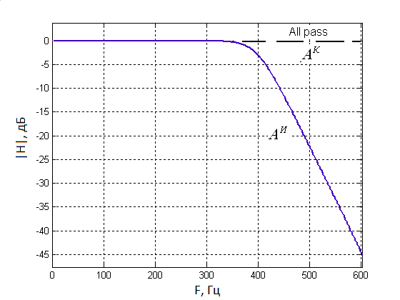  а) | 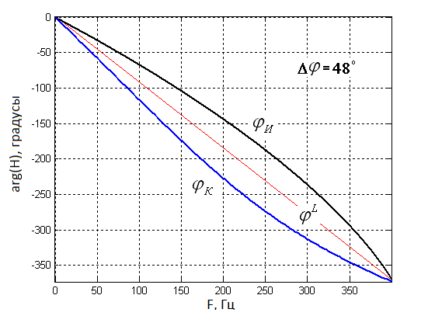  б)
Рис. 3.1. Характеристики искажающего и корректирующего фильтров:
а) АЧХ и б) ФЧХ

Как известно [8, 28], аналитическое проектирование БИХ-фильтров билинейным преобразованием при любых аппроксимациях характеристик фильтров-прототипов осуществляется при фиксации нулей передаточной функции на единичной окружности в z-плоскости, что определяет сильную нелинейность φ^{И} фазочастотной характеристики «искажающего» фильтра Баттерворта (рисунок 3.1б) с максимальным отклонением 48º от линейного φ^{L} закона. На этом же рисунке приведена и требуемая согласно (2) фазовая характеристика ЦФК, определяемая по соотношению φ^{К} = 2φ^{L}-φ^{И} из предположения, что фазовый набег на частоте среза fc=500 Гц одинаков для искажающей и корректирующей цепи, как это показано на рисунке 3.1б. Таким образом, суммарный фазовый набег скорректированной цепи будет равен 2φ^{L}. Соответствующие характеристики модулей коэффициентов передачи «искажающего» A^{И} и «корректирующего» A^{K} фильтров приведены на рисунке 3.1а.
Таким образом, синтез рекурсивного ЦФК на фазовых звеньях 2-го порядка в целочисленном пространстве 8-битных параметров осуществлялся согласно следующим спецификациям:
1. Полоса пропускания: 0 – 400 Гц
2. Погрешность реализации требуемой ФЧХ: 5º
3. Длина слова коэффициентов: 8 бит
4. Порядок рекурсивного корректора: 4
5. Максимально-допустимый радиус полюсов: 0,95
6. Частота дискретизации: 2 кГц.
Пример ввода требуемой ФЧХ корректора в модуле функционального редактора пакета ЦНП-синтеза представлен на рисунке 3.2.
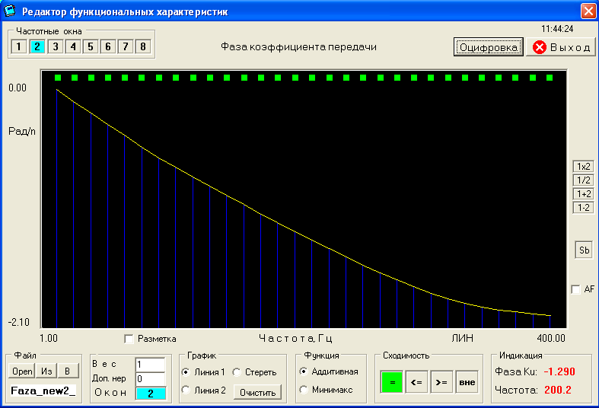
Рис. 3.2. Ввод требуемой ФЧХ фазового корректора

Требуемая сложная форма фазочастотной характеристики φ^{К} при этом задавалась графически, после чего характеристика оцифровывалась. Целевая функция данной задачи формировалась по критерию минимума среднеквадратичного отклонения
, (3.1)
где Y_{n}(IX) – текущее значение фазовой характеристики фильтра на n-ой дискретной частоте диапазона определения, а Y_{n}^{T} – требуемое значение фазовой характеристики.
Экстремальная задача целочисленного программирования для синтеза 8-битового ЦФК в форме каскадного соединения двух фазовых звеньев прямой формы:
(3.2)
, (3.3)
, (3.4)
(3.5)
Таким образом, итоговая минимизация целевого функционала (3.1) осуществлялась на 4-мерном пространстве 8-битных параметров в допустимой области (3.3) при выполнении функциональных ограничений устойчивости фильтра (3.5) по всем полюсам передаточной функции ЦФК с радиусами, не превышающими 0,95 в z-плоскости.
Для ввода структуры ЦФК в программу используем встроенный топологический редактор ЦНП-пакета [48, 97], позволяющий сформировать файл исходных данных к решению конкретной задачи синтеза с указанием порядка фазового фильтра, числа варьируемых коэффициентов, их начальных значений и границ изменения, а также возможного дублирования коэффициентов в случае необходимости. В таблице 3.1 приведены оптимальные значения коэффициентов передаточной функции ЦФК.
Звено фильтра | Целочисленные коэффициенты |  |  | Вещественные коэффициенты передаточной функции
Звено фильтра | a₀ | a₁ | a₂ | a₀ | a₁ | a₂
1 | 128 | -128 | 38 | 0,9921875 | -0.9921875 | 0.2968750
2 | 128 | 79 | -32 | 0,9921875 | 0.6171875 | -0.2500000
Таблица 3.1. Оптимальные 8-битные коэффициенты ЦКФ

Квантованные 8-битные вещественные коэффициенты получены из целочисленных коэффициентов по соотношению (1.6), определяющему их однозначное соответствие. Вещественные коэффициенты использовались для анализа характеристик 8-битового ЦФК во временной и частотной области (рисунок 3.3).
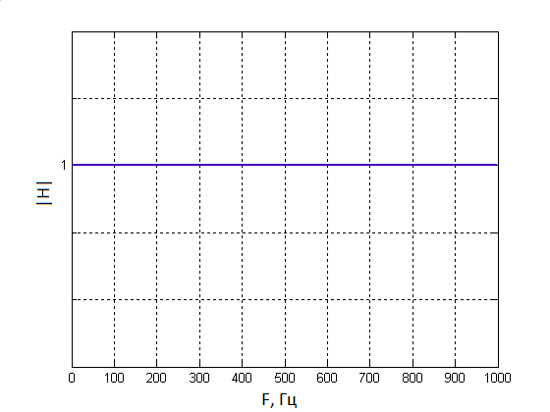  а) | 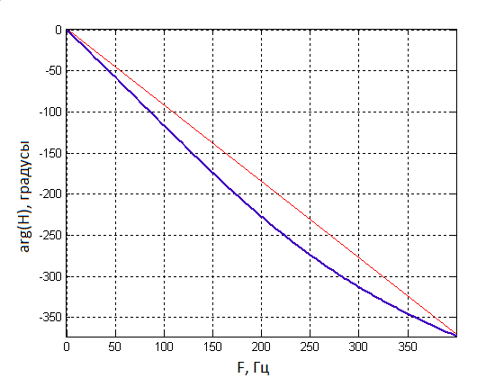  б)
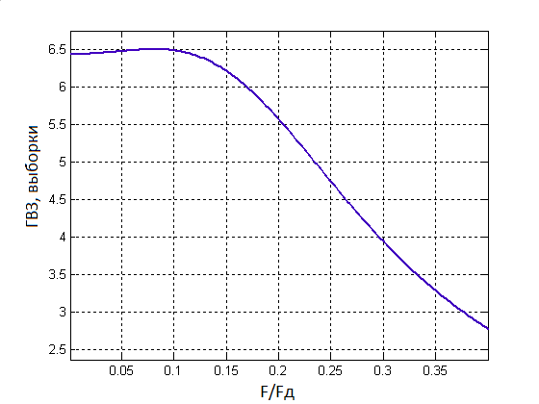  в) | 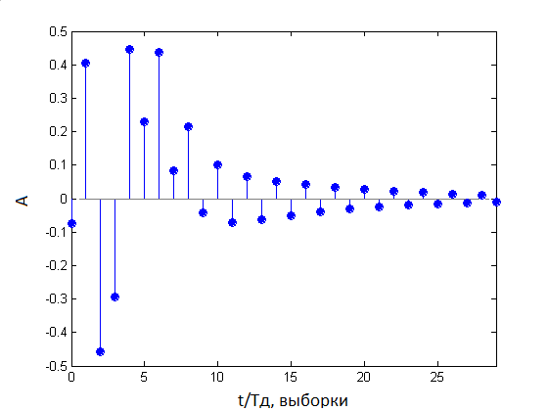  г)
Рис. 3.3. Характеристики ЦФК: а) АЧХ б) ФЧХ в полосе пропускания
в) ГВЗ в полосе пропускания г) импульсная характеристика

Максимальное отклонение ФЧХ корректора от требуемого закона φ^{K} не превышало 3º. При этом характерна монотонно-падающая зависимость ГВЗ с ростом частоты. Таким образом, моделирование оптимального решения полностью подтвердило соответствие частотных характеристик ЦФК, полученных в пакете ЦНП-синтеза.
На рисунке 3.4 приведена диаграмма полюсов и нулей передаточной функции ЦФК в z-плоскости.
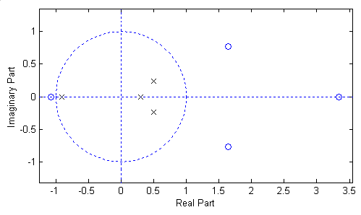
Рис. 3.4. Распределение полюсов и нулей корректора в z-плоскости

Исследуем профиль целевого функционала в точке целочисленного оптимума путём построения его координатных разрезов. Графики разреза (рисунок 3.5) подтверждает, что целевые функции в задачах многофункционального синтеза ЦФК имеют сложный, нелинейный характер.
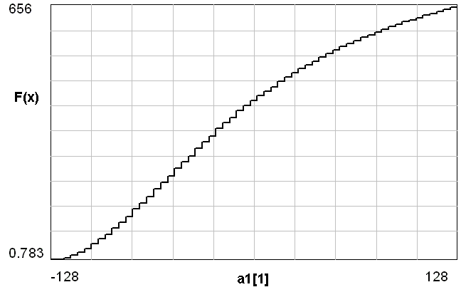  а) | 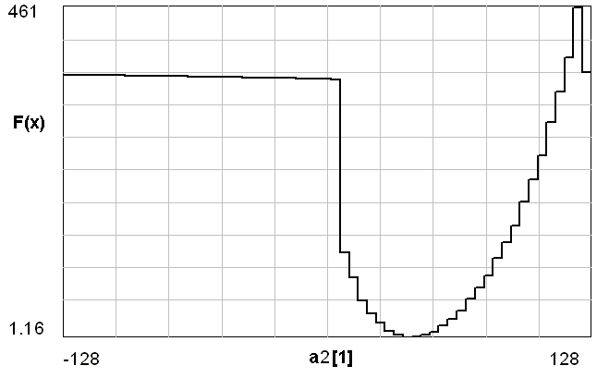  б)
Рис. 3.5. Координатные разрезы целевой функции ЦФК в точке оптимума

Дискретная минимизация таких функций является весьма непростой задачей. Тем не менее, разработанный программно-алгоритмический поисковый комплекс пакета ЦНП-синтеза успешно справился с этой задачей, показав высокую надёжность и эффективность.
Практическая реализация синтезированного ЦФК на микроконтроллере и экспериментальные результаты измерения его частотных характеристик вполне соответствовали данным синтеза. Анализ выходного сигнала при нулевом входе показал, что предельные циклы того или иного рода при максимальном радиусе полюсов 0,9 в синтезированном ЦФК отсутствуют.
Однако независимость каскадов при последовательной структуре построения как «искажающего» фильтра Баттерворта, так и фазового корректора вполне позволяет практически оценить и суммарный эффект коррекции, то есть провести как модельную фильтрацию, так и измерение АЧХ и ФЧХ скорректированного «сигнального тракта» на реальном сигнале. Для этого к каскадной SOS-структуре «искажающего» ФНЧ Баттерворта были просто добавлены два звена корректирующего фазового фильтра. Результаты модельного тестирования и натурных измерений приведены в разделе 4.4.1.

3.2. Дискретный синтез корректора фазовых искажений радиотракта
Моделирование сигнального радиотракта (радиоканала) может быть осуществлено узкополосным фильтром, аналоговым или цифровым с высокой фазовой нелинейностью в полосе пропускания. В данной разделе рассмотрен именно этот вариант коррекции фазовых искажений в полосе пропускания цифрового эллиптического фильтра, расчёт которого осуществлялся классическим методом по селективным требованиям полосно-пропускающего фильтра 12-го порядка с единичной передачей в полосе пропускания 490 – 510 Гц и внеполосным подавлением 40 дБ (рисунок 3.6а).
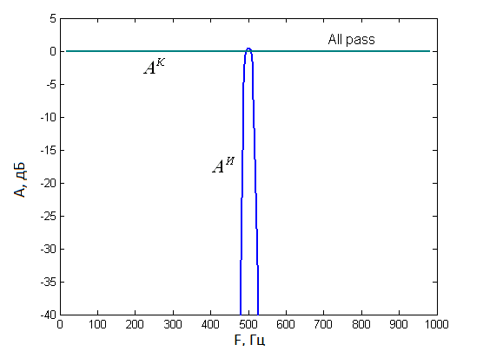  а) | 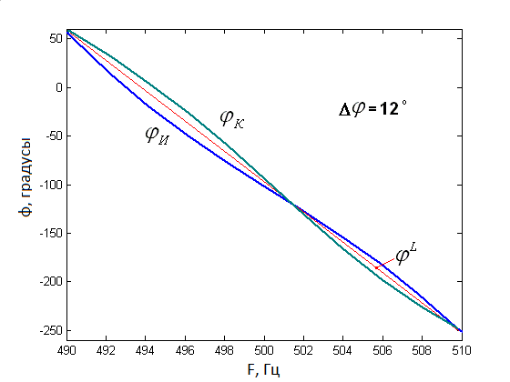  б)
Рис. 3.6. Характеристики искажающего полосового и корректирующего фазового фильтров: а) АЧХ и б) ФЧХ в полосе пропускания (коррекции)

Нелинейность φ^{И} фазочастотной характеристики «искажающего» фильтра от линейного φ^{L} закона в полосе пропускания составляет 12º (рисунок 3.6б). На этом же рисунке приведена и требуемая фазовая характеристика ЦФК, определяемая по соотношению φ^{К} = 2φ^{L}-φ^{И} из предположения, что фазовый набег в полосе пропускания одинаков для искажающей и корректирующей цепи, как это показано на рисунке 3.6б. В таком приближении суммарный фазовый набег скорректированного радиотракта будет равен 2φ^{L}. Соответствующие характеристики модулей коэффициентов передачи «искажающего» A^{И} и «корректирующего» A^{K} фильтров приведены на рисунке 3.6а.
Таким образом, синтез рекурсивного полосового ЦФК на фазовых звеньях второго порядка в целочисленном пространстве 8-битных параметров осуществлялся согласно следующим спецификациям:
1. Полоса фазовой коррекции: 490 – 510 Гц
2. Погрешность реализации требуемой ФЧХ: 5º
3. Длина слова коэффициентов: 8 бит
4. Порядок рекурсивного корректора: 8
5. Максимально-допустимый радиус полюсов: 0,95
6. Частота дискретизации: 2 кГц.
Пример ввода требуемой ФЧХ корректора в модуле функционального редактора пакета ЦНП-синтеза представлен на рисунке 3.7.
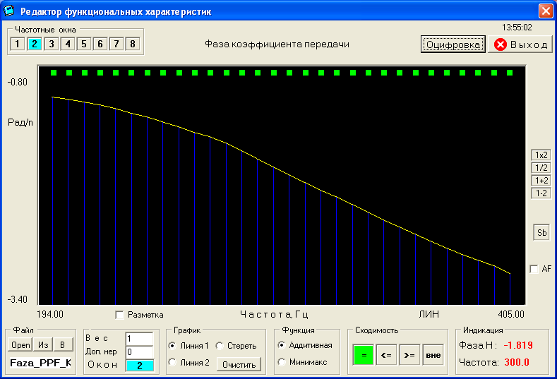
Рис. 3.7. Ввод требуемой ФЧХ фазового корректора

Требуемая сложная форма фазочастотной характеристики φ^{К} при этом задавалась графически в окне функционального редактора, после чего характеристика оцифровывалась. Целевая функция данной задачи также формировалась по критерию минимума среднеквадратичного отклонения:
, (3.6)
где Y_{n}(IX) – текущее значение фазовой характеристики на n-ой дискретной частоте интервала коррекции, а – требуемое значение фазовой характеристики.
Экстремальная задача целочисленного программирования для синтеза 8-битового полосового ЦФК в форме каскадного соединения 4 фазовых звеньев второго порядка может быть записана так:
(3.7)
, (3.8)
, (3.9)
(3.10)
Таким образом, минимизация целевого функционала (3.6) осуществлялась на восьмимерном целочисленном пространстве 8-битных коэффициентов в допустимой области (3.8) при выполнении функциональных ограничений устойчивости (3.10) по всем полюсам передаточной функции ЦФК с радиусами, не превышающими 0,97 в z-плоскости.
Для ввода структуры ЦФК в программу использовался встроенный топологический редактор пакета дискретного синтеза [25], позволяющий сформировать файл исходных данных к решению конкретной задачи синтеза с указанием порядка фазового корректора, числа варьируемых коэффициентов, их начальных значений и границ изменения, а также возможного дублирования коэффициентов в случае необходимости.
В таблице 3.2 приведены оптимальные коэффициенты передаточной функции узкополосного ЦФК.
Звено фазовогофильтра | Целочисленные коэффициенты |  |  | Вещественные коэффициенты передаточной функции
Звено фазовогофильтра | a₀ | a₁ | a₂ | a₀ | a₁ | a₂
1 | 128 | -10 | 112 | 0,9921875 | -0.0871250 | 0.8750000
2 | 128 | -13 | 74 | 0,9921875 | -0.1015625 | 0.5781250
3 | 128 | -26 | -14 | 0,9921875 | -0.2031250 | -0.1093750
4 | 128 | 1 | 121 | 0,9921875 | 0.0078125 | 0.9453125
Таблица 3.2. Оптимальные 8-битные коэффициенты ЦКФ

Квантованные коэффициенты 8-битового ЦФК в структуре звеньев второго порядка (Second Order Sections, SOS) использовались для компьютерного модельного тестирования работоспособности корректора и подробного анализа его характеристик. На рисунке 3.8 приведены основные характеристики синтезированного ЦФК.
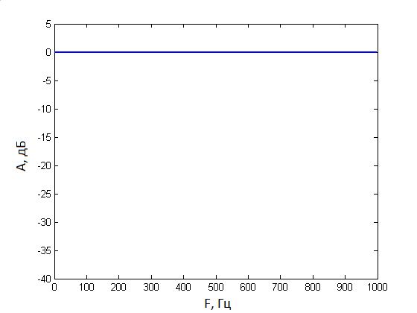  а) | 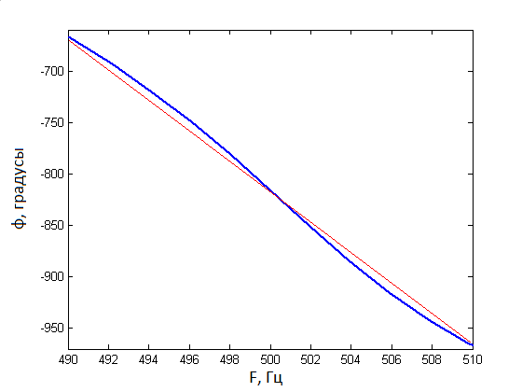  б)
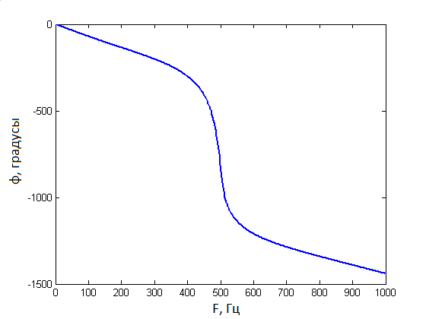  в) | 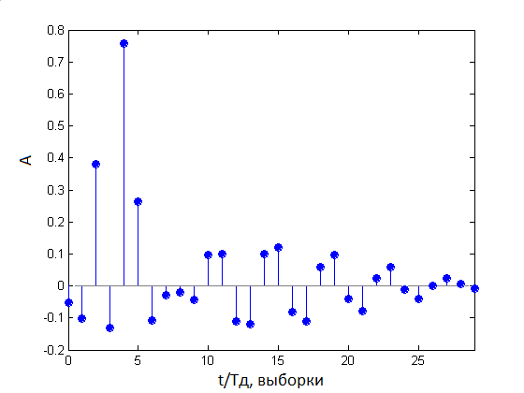  г)
Рис. 3.8. Характеристики узкополосного ЦФК: а) АЧХ; б) ФЧХ в полосе коррекции;
в) ФЧХ; г) импульсная характеристика.

Максимальное отклонение ФЧХ от требуемого для коррекции закона φ^{K} не превышало 3º. Инерционность фазового корректора составляла 4 семпла по задержке его импульсного отклика (рисунок 3.8г). На рисунке 3.9 приведено распределение полюсов и нулей передаточной функции в z-плоскости.
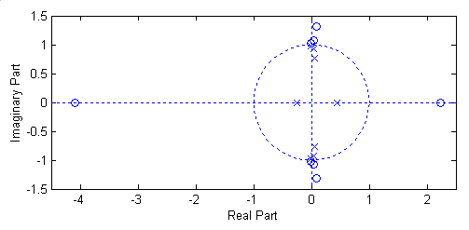
Рис. 3.9. Распределение полюсов и нулей в z-плоскости

Отчетливо видна характерная для всепропускающих фильтров обратная зависимость между полюсами и нулями передаточной функции p_{i}=1/z_{i} при их комплексной сопряженности [30].
Практическая реализация синтезированного ЦФК на микроконтроллере и экспериментальные результаты измерения его частотных характеристик вполне соответствовали данным синтеза. Анализ выходного сигнала при нулевом входе показал, что предельные циклы того или иного рода при максимальном радиусе полюсов 0,97 в синтезированном узкополосном ЦФК отсутствуют.
Однако независимость каскадов при последовательной структуре построения как «искажающего» полосового фильтра, так и фазового корректора вполне позволяет практически оценить и суммарный эффект коррекции, то есть провести как модельную фильтрацию, так и измерение АЧХ и ФЧХ скорректированного «сигнального тракта» на реальном сигнале. Для этого к каскадной SOS-структуре «искажающего» фильтра были просто добавлены 4 звена корректирующего фазового фильтра. Результаты модельного и натурного тестирования приведены в разделе 4.4.2.

3.3. Синтез компенсаторов частотной дисперсии высокоскоростной линии передачи
Одной из актуальных задач является цифровая коррекция дисперсионных искажений в линиях передачи, где данные обычно передаются одновременно на нескольких частотных каналах [98] и кодируются последовательностью коротких импульсов, несущих полезную информацию [1, 54, 76, 99]. Влияние частотной дисперсии приводит к существенному уширению или даже полному перекрытию этих импульсов [100, 101]. Особенно сильно дисперсионные эффекты сказываются на работе высокоскоростных оптоволоконных линий [12, 77, 102]. Например, в диапазоне 1309 – 1311 нм нормальной хроматической дисперсии волоконного световода SMF 28 (фирмы CORNING) соответствует график 1 на рисунке 3.10.
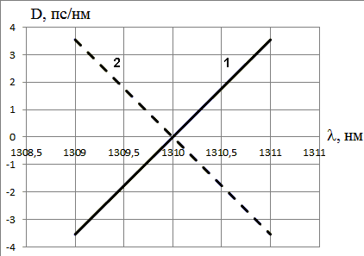
Рис. 3.10. Дисперсионные характеристики линии передачи и компенсатора дисперсии

Таким образом, для компенсации дисперсии волны в световоде дисперсионная характеристика компенсатора должна соответствовать пунктирной линии 2.
В стационарных же линейных структурах, где отсутствуют волновые процессы и носителем полезной информации является электрический сигнал, частотная дисперсия обусловлена различным временем обработки спектральных составляющих входного широкополосного сигнала диспергирующей стационарной структурой. Так в фазовых линейных БИХ-фильтрах наблюдается сильная как положительная, так и отрицательная частотная дисперсия сигнала. Спроектированные соответствующим образом, такие фазовые фильтры могут успешно выступать в роли цифровых компенсаторов дисперсионных искажений в высокоскоростных линиях передачи. При этом формальной оценкой частотной дисперсии широкополосного сигнала в цифровом фильтре является коэффициент дисперсии (2.7), как скорость изменения группового времени запаздывания по частоте. Коэффициент дисперсии способен количественно оценивать очень малые фазовые девиации, что и необходимо для построения цифрового компенсатора дисперсии (ЦКД) с заданным законом изменения дисперсионной характеристики [13]. В узкой полосе канала связи компенсатор дисперсии, как правило, должен обеспечивать либо линейно возрастающий, либо линейно падающий закон дисперсионной характеристики, необходимый для компенсации линейно падующей либо линейно возрастающей частотной дисперсии волны в линии передачи.
Специфика работы с дисперсионной характеристикой, как второй производной фазы, определяется её высокой чувствительностью к систематическим ошибкам аппроксимации и квантования коэффициентов фазового фильтра, что может вызывать сильное искажение характеристик компенсатора при работе в реальном времени [103]. Поэтому проектировать фазовый ЦКД по заданному закону изменения его дисперсии классическими аналитическими методами не представляется возможным. При синтезе ЦКД методами дискретного программирования осуществляется дискретизация как характеристик, так и параметров (коэффициентов), что позволяет устранить как ошибки аналитической аппроксимации, так и ошибки квантования при практической реализации компенсатора дисперсии на заданной цифровой платформе. Идеология дискретного программирования позволяет эффективно проектировать целочисленные ЦКД с заданной разрядностью представления данных и максимальным выполнении требований к совокупности частотных характеристик. При этом общая задача ЦНП при машинном синтезе рекурсивного ЦКД на всепропускающих звеньях второго порядка с передаточной функцией:
,
вполне соответствует соотношениям (3.1) - (3.5). Все коэффициенты передаточной функции являются целочисленными, а их интервал изменения определяется заданной длиной битового слова (разрядностью) коэффициентов фильтра.
Рассмотрим решение задачи синтеза 8-битового целочисленного ЦКД с линейно возрастающим (рисунок 3.11а) законом дисперсионной характеристики в узкой полосе радиоканала, что необходимо для компенсации линейно падающей частотной дисперсии в сигнальном или измерительном тракте или в линии передачи.
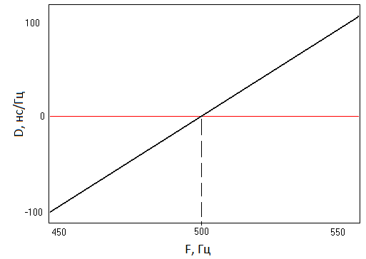  а) | 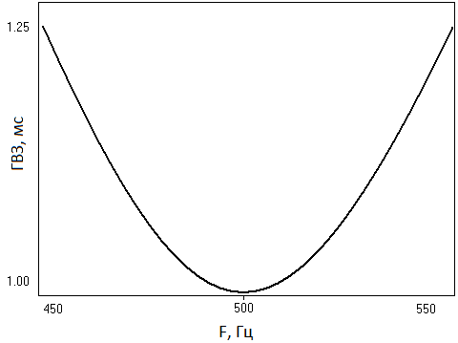  б)
Рис. 3.11. Требуемые дисперсионная характеристика (а) и характеристика ГВЗ (б) компенсатора

Как уже отмечалось ранее, высокая чувствительность дисперсионной характеристики к изменению параметров весьма затрудняет поисковый синтез компенсатора [104]. Поэтому для эффективного его проектирования необходимо использовать и вторую, менее чувствительную к изменению параметров характеристику, а именно требуемую характеристику ГВЗ компенсатора, которая для линейной дисперсии должна иметь характер квадратичной параболы (рисунок 3.11б). АЧХ же компенсатора в силу зеркальности его коэффициентов имеет единичное значение на всём интервале Найквиста.
Таким образом, многофункциональный синтез рекурсивного ЦКД на фазовых звеньях 2-го порядка в целочисленном пространстве 8-битовых параметров осуществлялся согласно следующим спецификациям:
1. Центральная частота канала: 500 Гц
2. Полоса пропускания: 450 – 550 Гц
3. Требуемые законы ГВЗ и дисперсионной характеристики приведены на рисунок 3
4. Длина слова коэффициентов: 8 бит, включая знак
5. Порядок фазового фильтра: 4
6. Максимально-допустимый радиус полюсов: 0,9
7. Частота дискретизации: 2 кГц.
При синтезе рекурсивного ЦКД с линейной дисперсией сигнала в полосе пропускания целевая функция формировалась в виде взвешенной суммы двух частных целевых функций f_{ГВЗ}(IX) и f_{ДИСП}(IX), обеспечивающих соответственно выполнение требуемых законов изменения ГВЗ и дисперсии в полосе компенсации:
, (3.11)
При этом частные целевые функции формировалась по критерию минимума среднеквадратичного отклонения (3.6) как для дисперсионной характеристики, так и для характеристики группового запаздывания. Весовые коэффициенты целевых функций определялись практически в ходе решения следующей экстремальная задача целочисленного программирования для синтеза 8-битового ЦКД в форме каскадного соединения двух фазовых звеньев прямой формы:
(3.12)
, (3.13)
,
(3.14)
Таким образом, минимизация целевого функционала осуществлялась на 4-мерном целочисленном пространстве 8-битных параметров в допустимой области (3.13) при выполнении функциональных ограничений устойчивости (3.14) по всем полюсам передаточной функции ЦКД с радиусами, не превышающими 0,9 в z-плоскости. Вектор IX^{О}, минимизирующий скалярную целевую функцию F(IX) на допустимом целочисленном множестве (3.13), является решением задачи синтеза ЦКД по требуемому закону дисперсионной характеристики.
В таблице 3.3 приведены оптимальные значения коэффициентов передаточной функции цифрового компенсатора с линейно возрастающим законом изменения частотной дисперсии. Квантованные 8-битные вещественные коэффициенты получены из целочисленных коэффициентов по соотношению (1.6), определяющему их однозначное соответствие.
Звено фазового фильтра | Целочисленные коэффициенты |  |  | Вещественные коэффициенты передаточной функции
Звено фазового фильтра | a₀ | a₁ | a₂ | a₀ | a₁ | a₂
1 | 128 | -32 | -29 | 0,9921875 | -0.2500000 | -0.2265625
2 | 128 | 44 | -28 | 0,9921875 | 0.3437500 | -0.2187500
Таблица 3.3. Оптимальные коэффициенты компенсатора с линейно возрастающим законом изменения частотной дисперсии

Вещественные коэффициенты использовались для анализа характеристик синтезированного 8-битового ЦКД во временной области. Моделирование оптимального решения полностью подтвердило соответствие частотным характеристикам ЦКД, полученным в пакете ЦНП-синтеза (рисунок 3.12).
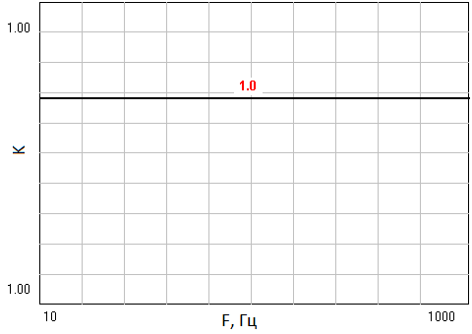  а) | 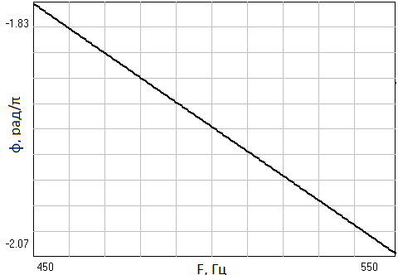  б)
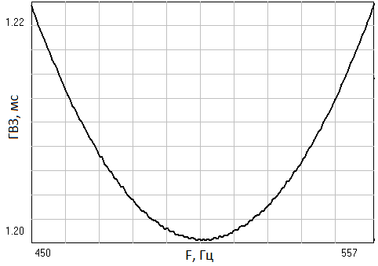  в) | 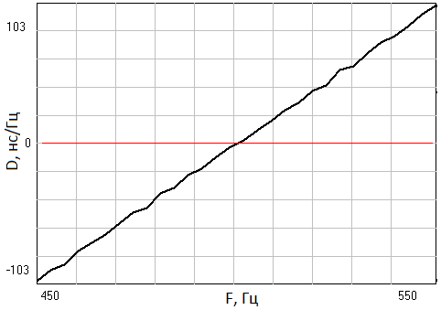  г)
Рис. 3.12. Характеристики ЦКД: а) АЧХ б) ФЧХ в полосе компенсации
в) ГВЗ в полосе компенсации г) частотная дисперсия

На рисунке 3.13 представлена импульсная характеристика компенсатора.
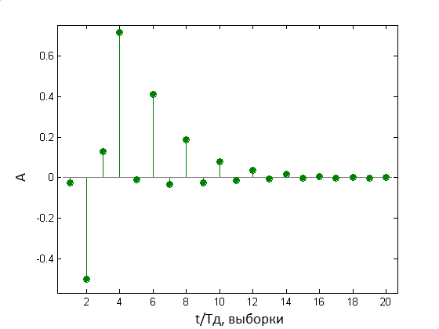
Рис. 3.13. Импульсная характеристика компенсатора

Исследуем профиль целевого функционала в точке целочисленного оптимума путём построения его координатных разрезов (рисунок 3.14).
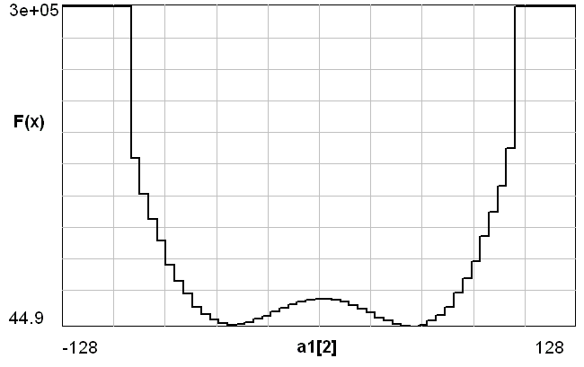
Рис. 3.14. Разрез целевой функции по коэффициенту а₁ второго фазового звена

График разреза подтверждает, что целевые функции в задачах многофункционального синтеза ЦКД имеют сложный, полимодальный характер. Дискретная минимизация таких функций является непростой задачей. Тем не менее, разработанный на кафедре радиотехники программно-алгоритмический поисковый комплекс пакета ЦНП-синтеза успешно справился с этой задачей, показав высокую надёжность и эффективность.
Практическая реализация синтезированного ЦКД показала, что при нулевом входе и максимальном радиусе полюсов 0,67 предельные циклы того или иного рода отсутствуют.
Аналогичным образом, естественно, может быть осуществлён синтез компенсаторов и для других форм дисперсионных искажений. Так в таблице 3.4 приведены оптимальные значения 8-битных коэффициентов передаточной функции цифрового компенсатора с линейно падающим законом изменения дисперсии при его дискретном синтезе по тем же спецификационным требованиям к полосе пропускания, порядку и разрядности компенсатора.
Звено  фазового  фильтра | Целочисленные коэффициенты |  |  | Вещественные коэффициенты передаточной функции
Звено  фазового  фильтра | a₀ | a₁ | a₂ | a₀ | a₁ | a₂
1 | 128 | 30 | 37 | 0,9921875 | 0.2343750 | 0.2890625
2 | 128 | -30 | 37 | 0,9921875 | -0.2343750 | 0.2890625
Таблица 3.4. Оптимальные коэффициенты компенсатора с линейно падающим законом изменения частотной дисперсии

Характеристики компенсатора приведены на рисунке 3.15.
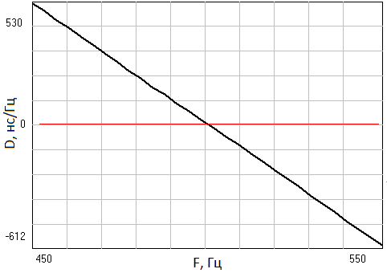  а) | 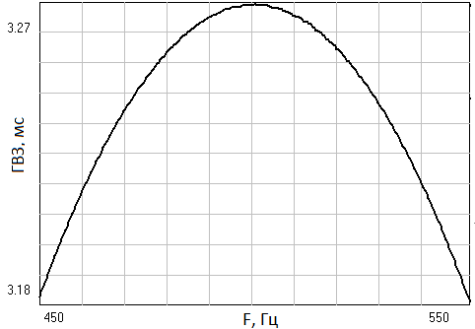  б)
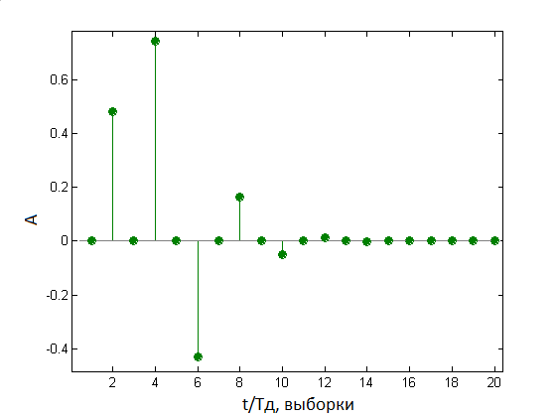  в) | 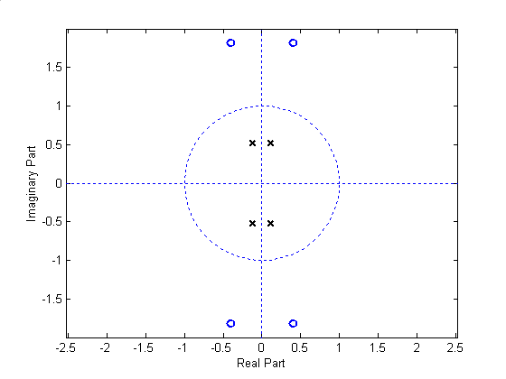  г)
Рис. 3.15. Характеристики ЦКД: а) дисперсия б) ГВЗ в полосе пропускания
в) импульсная характеристика г) распределение нулей и полюсов

Характерно, что все нечётные отсчёты импульсной характеристики компенсатора с линейно падающим законом изменения дисперсии имеют нулевые значения.

3.4 Выводы
Показано, что методы целочисленного нелинейного программирования в приложении к задачам проектирования цифровых компенсаторов дисперсии на основе фазовых цепей являются перспективной альтернативой традиционным аналитическим методам синтеза корректирующих устройств.
1. Принципиальная особенность синтеза состоит в том, что он позволяет работать не с аналитическим, а с дискретным представлением характеристик проектируемого устройства, что даёт возможность рассчитывать с заданной точностью требуемые характеристики фазового фильтра применением численных методов.
2. Методы математического программирования позволяют применять для синтеза технического решения эффективные поисковые методы, позволяющие осуществлять проектирование непосредственно на квантованном пространстве коэффициентов.
3. Применение алгоритма поиска на дискретной сетке квантованных параметров позволяет получать технические решения с нулевой ошибкой реализации на цифровой платформе или кристалле с заданной длиной слова коэффициентов. Современные алгоритмические комплексы целочисленной минимизации позволяют решать такие проектные задачи надёжно и эффективно при выполнении всех внешних требований и ограничений к работе ЦКД, что даёт возможность существенно повысить его качество и сократить время разработки.

4. Практическая реализация и измерение характеристик синтезированных цифровых фазовых корректоров
Практическое исследование осуществлялось как в форме тестового компьютерного моделирования синтезированных фазовых корректоров на различных формах входных сигналов, так и форме прямого измерения частотных характеристик в реальном времени при программной реализации синтезированных корректоров на микроконтроллере. Полученные практически результаты были доложены на конференциях и опубликованы в [13, 58].

4.1. Тестовое компьютерное моделирование синтезированных фазовых корректоров

4.1.1. Моделирование корректора фазовых искажений цифрового видеотракта
Для модельного тестирования работоспособности корректора фазовых искажений видеотракта, синтез которого описан в разделе 3.1. настоящей работы, на временном интервале 2 сек конструируем ЛЧМ сигнал с девиацией вплоть до частоты Найквиста при Fs=2 кГц и пропускаем его через скорректированный видеотракт:
Результаты модельной фильтрации ЛЧМ сигнала (рисунок 4.1.) подтверждают работоспособность синтезированного ЦФК в составе видеотракта и сохранение исходной селективности «искажающего» фильтра Баттерворта.
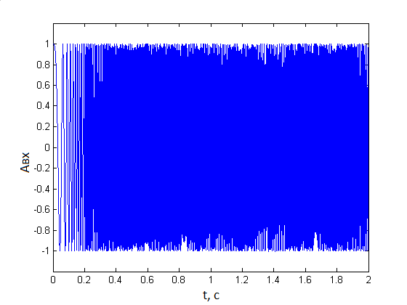
а)
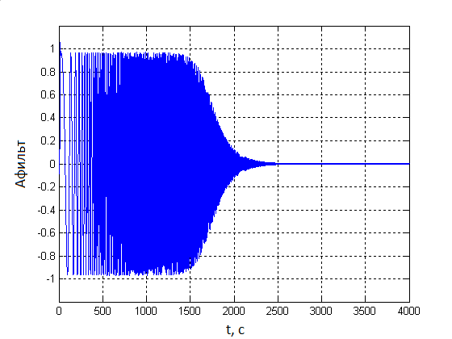
б)
Рис. 4.1. Входной ЛЧМ-сигнал (а) и его фильтрация скорректированным видеотрактом (б)
Моделирование характеристик скорректированного видеотракта отражено на рисунке 4.2.
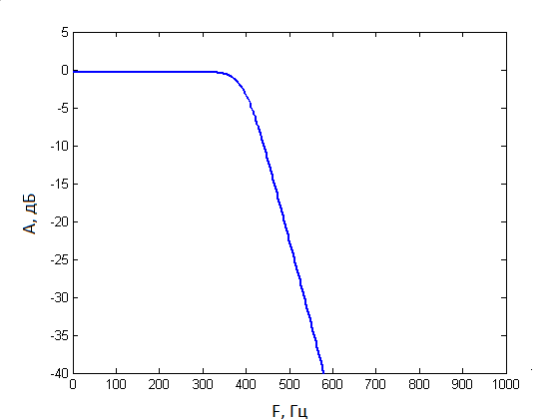  а) | 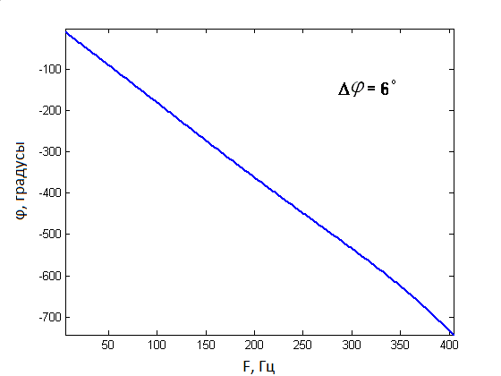  б)
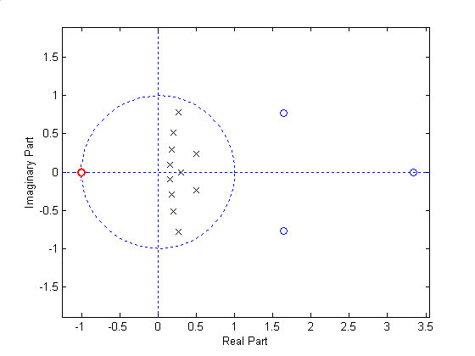  в) | 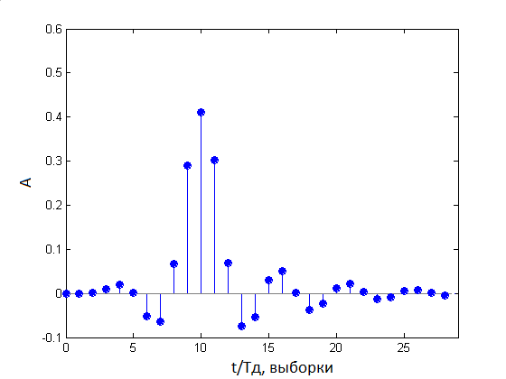  г)
Рис. 4.2. Характеристики скорректированного тракта: а) АЧХ б) ФЧХ в полосе пропускания в) z-диаграмма г) импульсная характеристика

Как видно, АЧХ видеотракта полностью сохранилась, а фазовая нелинейность в полосе коррекции уменьшилась в 8 раз. Видно, что к полюсам и нулям ЦФК добавились 8 полюсов фильтра Баттерворта с его единственным нулём единичного радиуса на частоте Найквиста. Инерционность скорректированного тракта по задержке импульсного отклика возросла до 10 семплов, против 5 семплов в исходном тракте.
Моделируем прохождение последовательности прямоугольных видеоимпульсов через исходный и скорректированный сигнальный видеотракт (рисунок 4.3).
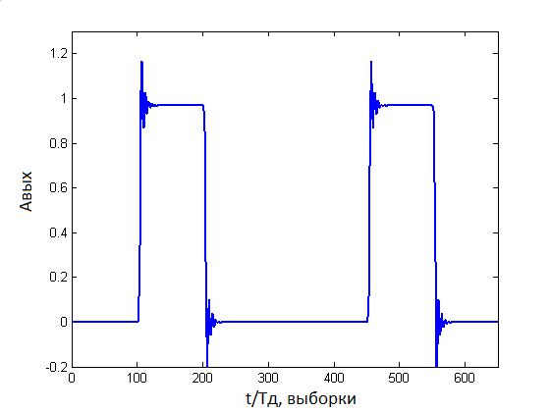  а) | 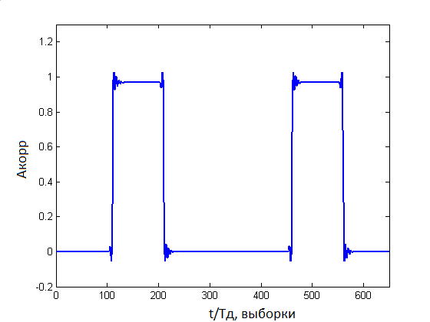  б)
Рис. 4.3. Видеоимпульсы на выходе исходного (а) и скорректированного (б) тракта

Как видно, для скорректированного видеотракта с фазовой нелинейностью 6º амплитуда биений за фронтом импульса существенно уменьшилась в сравнении с исходным трактом.

4.1.2. Тестовое моделирование корректора фазовых искажений радиотракта
Для модельного тестирования работоспособности корректора фазовых искажений узкополосного измерительного радиотракта, синтез которого описан в разделе 3.2. настоящей работы, также на временном интервале 2 сек конструируем ЛЧМ сигнал с девиацией вплоть до частоты Найквиста и пропускаем его через скорректированный радиотракт. Результаты модельной фильтрации ЛЧМ сигнала (рисунок 4.4) подтверждают работоспособность синтезированного ЦФК в составе радиотракта и сохранение исходной его селективности .
а)
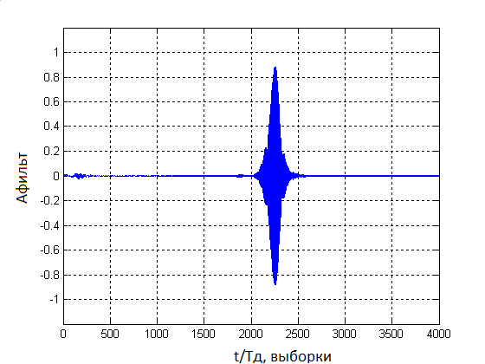
б)
Рис. 4.4. Входной ЛЧМ-сигнал (а) и его фильтрация скорректированным радиотрактом (б)

Остальные модельные характеристики скорректированного тракта приведены на рисунке 4.5.
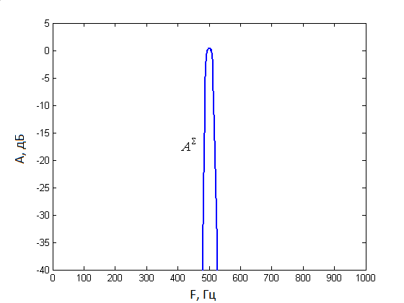  а) | 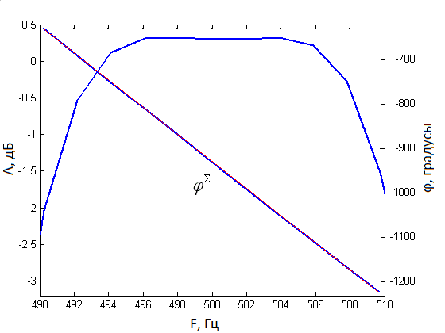  б)
в) | 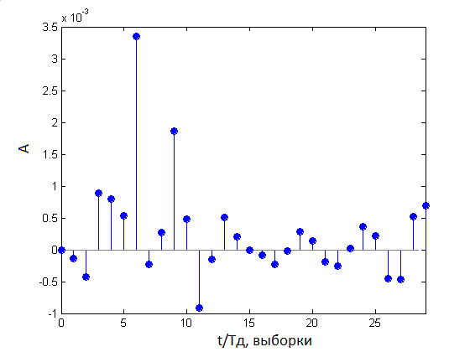  г)
Рис. 4.5. Характеристики скорректированного радиотракта: а) АЧХ б) ФЧХ в полосе коррекции в) диаграмма нулей и полюсов г) импульсная характеристика

Видно, что форма АЧХ скорректированного радиотракта не изменилась, фазовая нелинейность φ^{Ʃ} в полосе коррекции 490-510 не превышала 3º, а его инерционность, что видно по задержке импульсного отклика (рисунок 4.5г), возросла незначительно, всего до 6 сэмплов.
Таким образом, модельные характеристики скорректированного тракта вполне соответствуют данным дискретного синтеза и технического задания.

4.2. Измерение влияния дисперсии на форму тестового импульса
Для изучения реакции рекурсивной диспергирующей цифровой системы на искажение тестового видеоимпульса при различных видах частотной дисперсии измерения осуществлялись при работе цифрового фазового фильтра на микроконтроллере непосредственно на цифровом сигнале и не в режиме реального времени [58].
Тестовый видеоимпульс длительностью 200 квантованных отсчётов (сэмплов) формировался в системе виртуальных приборов LabVIEW в цифровом виде и по интерфейсам USB-UART подавались непосредственно на микропроцессор контроллера MSP430F1611, минуя АЦП (рисунок 4.6).
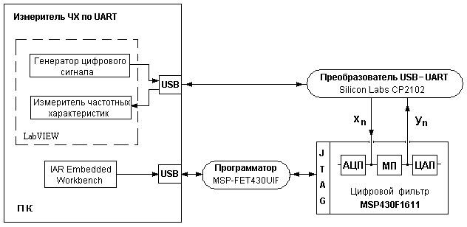
Рис. 4.6. Измеритель характеристик по интерфейсу UART

После расчёта отклика фильтра, выходной цифровой сигнал поступал на измеритель частотных характеристик, где оценивалась и форма выходного сигнала, как огибающая непосредственно цифровых отсчётов выходного фильтрованного сигнала. Это позволило более точно оценить реакцию рекурсивной цифровой системы на тестовый сигнал при различных видах частотной дисперсии. Программирование контроллера при этом осуществлялось в среде IAR Embedded Workbench с помощью программатора MSP-FET430UIF с использованием интерфейса JTAG [105].
Как видно из рисунка 4.7, при низком, околонулевом уровне частотной дисперсии форма импульса на выходе рекурсивной системы не исказилась и виден только каузальный сдвиг (задержка) выходного импульса на 10 отсчётов относительно входного.
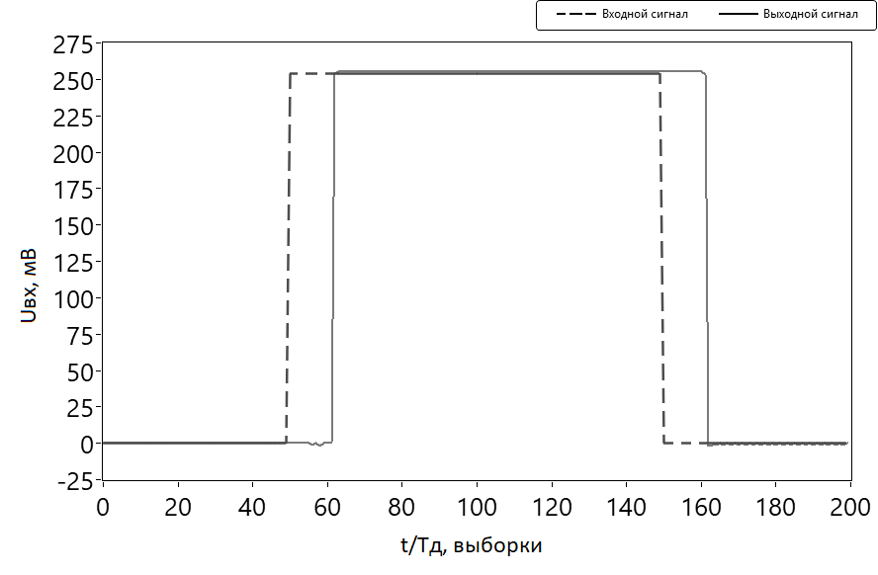
Рис. 4.7. Влияние околонулевой частотной дисперсии

При положительной дисперсии уровня 40 мкс/Гц крутизна переднего и заднего фронтов выходного импульса существенно уменьшилась и за фронтами наблюдаются высокочастотные колебания (биения) довольно высокого уровня, затухающие по закону sinc (рисунок 4.8).
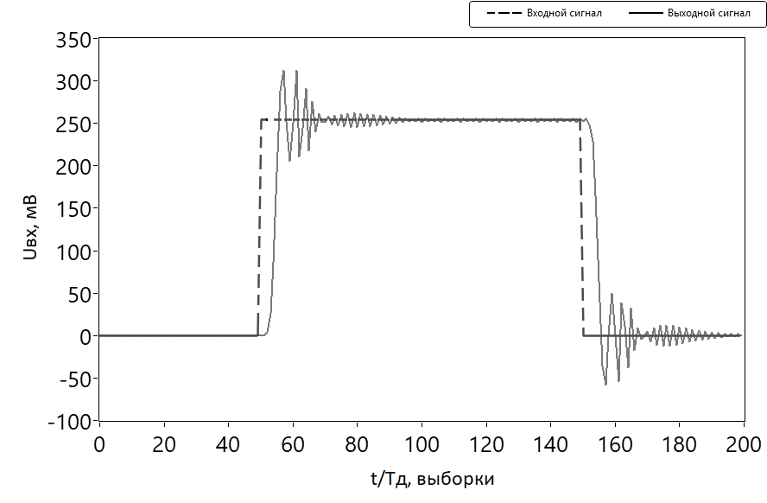
Рис. 4.8. Влияние положительной частотной дисперсии

Очевидно, что это обусловлено существенной задержкой системой высокочастотных составляющих спектра тестового видеоимпульса. Временной сдвиг (задержка) выходного импульса относительно входного при этом был минимальна.
При сильной же отрицательной дисперсии вследствие существенной задержки уже низкочастотных составляющих спектра, высокочастотные составляющие спектра видеоимпульса появляются на выходе рекурсивной фильтрующей системы настолько раньше низкочастотных, что биения нарастающей амплитуды возникают задолго до появления самого импульса, его переднего и заднего фронтов (рисунок 4.9); задержка выходного импульса при этом максимальна.
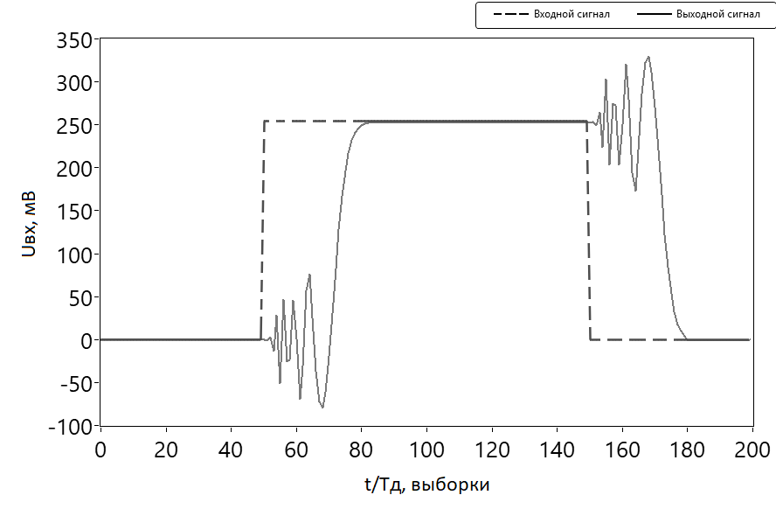
Рис. 4.9. Влияние отрицательной частотной дисперсии

4.3. Описание экспериментальной измерительной установки
Измерение частотных характеристик фазовых корректоров осуществляется на реальном сигнале с помощью автоматизированной панорамной измерительной системы, разработанной в среде виртуальных приборов LabVIEW. В измерительную систему (рисунок 4.10) входят отладочная плата MSP-FET430UIF с микроконтроллером MSP430F1611, на котором реализован исследуемый фазовый корректор [26, 55]. Программирование МК осуществляется с помощью программатора MSP-TS430PM64 через интерфейс JTAG. Синтезатор частоты генерирует качественный гармонический сигнал амплитудой 0,5 вольта на дискретных частотах заданного пользователем интервала измерения от частоты fmin до частоты fmax с шагом Fs. Сигнал с синтезатора частоты в положительной полярности подаётся на вход АЦП цифрового фильтра, а выходной сигнал ЦАП – на измеритель амплитуды и фазы. Время генерации входного гармонического сигнала составляло 10 периодов на каждой дискретной частоте. Этого вполне достаточно для полного установления колебаний в исследуемой системе. В конце каждого интервала генерации производится измерение амплитуды и фазы выходного сигнала.
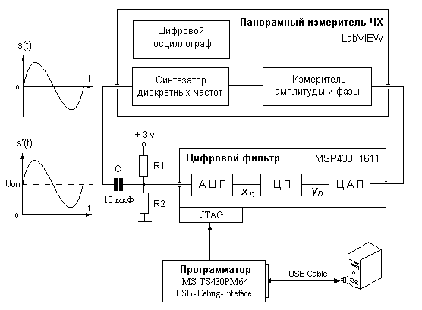
Рис. 4.10. Схема измерительного стенда

Форма входного и выходного сигналов на каждой дискретной частоте отображается на панели цифрового осциллографа, входящего в состав панорамного измерителя частотных характеристик. После завершения измерений в заданном интервале частот производится построение графиков АЧХ и ФЧХ исследуемого фильтра.

4.4. Измерение частотных характеристик фазовых корректоров на реальном сигнале
Экспериментальные измерения частотных характеристик синтезированных фазовых корректоров в реальном времени осуществлялось при их программной реализации на многофункциональном микропроцессорном контроллере (МК) и MSP430F1611 фирмы Texas Instruments [105], широко используемом в современной радиоэлектронике в качестве встроенного средства контроля, цифровой обработки или управления характеристиками различных объектов или процессов. На кристалле контроллера, кроме микропроцессора (центрального процессора), находятся весь набор необходимых компонентов объектно-ориентированного вычислительного комплекса, таких как аналого-цифровые преобразователи (АЦП), системный контроллер, устройства постоянной и перепрограммируемой памяти, аппаратные умножители и сумматоры, цифро-аналоговые преобразователи (ЦАП) и др. Характерной особенностью микроконтроллера является использование для вычислений только чисел с фиксированной точкой. Это обстоятельство определяет возможность построения на данном МК только цифровых фазовых фильтров, спроектированных принципиально под целочисленную арифметику вычислений. На рисунке 4.11 приведена общая структура микроконтроллера MSP430F1611.
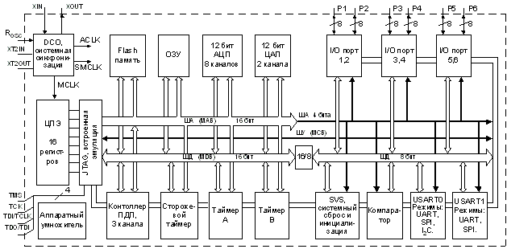
Рис. 4.11. Структура микроконтроллера MSP430F1611

В его состав входят:
• Центральный процессор (ЦП) с разрядностью 16 бит, в основу которого положена архитектура RISC;
• Встроенная flash EEPROM-память на 48 Кб используется для хранения программ. Эта память может быть записана и стерта только при помощи программатора, а в процессе работы программы к ней возможно обращение только для чтения информации;
• Оперативная память (ОЗУ). Микроконтроллер содержат 10 Кб оперативной и 48 Кб флэш-памяти, причем оба типа памяти могут использоваться для хранения как кода, так и данных;
• Регистры. Регистры - это особые ячейки памяти, которые участвуют в вычислениях наравне с обычными ячейками памяти, а также служат для выполнения специальных действий, например, управления другими устройствами. В микроконтроллере шестнадцать 16-разрядных регистров располагаются в ЦП, обеспечивая сокращенное время выполнения инструкций;
• 12-разрядный аналогово-цифровой преобразователь (АЦП) со скоростью преобразования до 200 ksps Имеет 8 внешних входов, программируемый буфер на 16 слов с автосканированием, встроенный источник опорного напряжения (ИОН), интегрированный датчик температуры и цепь обнаружения разряда батареи;
• 12-разрядный цифрово-аналоговый преобразователь (ЦАП).

4.4.1. Экспериментальное измерение частотных характеристик корректора фазовых искажений цифрового видеотракта
Измерение частотных характеристик корректора фазовых искажений видеотракта, синтез которого описан в разделе 3.1 настоящей работы, осуществлялось на рассмотренном в разделе 4.3 измерительном стенде. Используем независимость каскадов при последовательной структуре построения как «искажающего» фильтра Баттерворта, так и фазового корректора, что вполне позволяет практически оценить и суммарный эффект коррекции, то есть измерить АЧХ и ФЧХ скорректированного тракта на реальном сигнале. Для этого в программу расчёта отклика «искажающего» фильтра Баттерворта были добавлены два звена корректирующего фазового фильтра (в приведённом ниже листинге его коэффициенты выделены цветом):
//программа расчёта отклика скорректированного тракта
#define IIR8_NBIQ 6 // число звеньев
//коэффициенты B0i, B2i, B1i, A2i, A1i, log₂(A0i)
const short IIR8_COEFF[6*IIR8_NBIQ+1]={
9,9,18,-143,1310,12,
4096,4096,8192,-478,1414,12,
4096,4096,8192,-1264,1656,12,
4096,4096,8192,-2814,2135,12,
38,128,-128,38,-128,7,
-32,128,79,-32,79,7};

int DBuffer[2*IIR8_NBIQ+1]; // линии задержки
int EBuffer[2*IIR8_NBIQ+1];

int IIR_Filtr(int Data) {
int32 temp;
short *COEFF=(short*)IIR8_COEFF;
short *D = (short*)DBuffer;
short *E = (short*)EBuffer;
short Xc, pvalue;
int i;

pvalue = (short)Data;
for(i=0;i<IIR8_NBIQ;i++){
Xc = pvalue;
temp=(long)(*COEFF++)*Xc + (long)(*COEFF++)*(*D++) +
(long)(*COEFF++)*(*D--) + (long)(*COEFF++)*(*E++)+
(long)(*COEFF++)*(*E--);
*D++ = *D;
*E++ = *E;
pvalue = (short)(temp>>*COEFF++);
*D++ = Xc;
*E++ = pvalue;
}
return (int) pvalue;
}
Экспериментальные графики частотных характеристик скорректированного «сигнального тракта» для частоты дискретизации Fs=2 кГц на всём интервале Найквиста для АЧХ и только в полосе пропускания для ФЧХ приведены на рисунке 4.12.
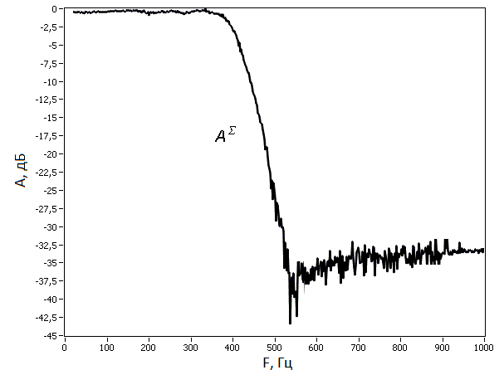  а) | 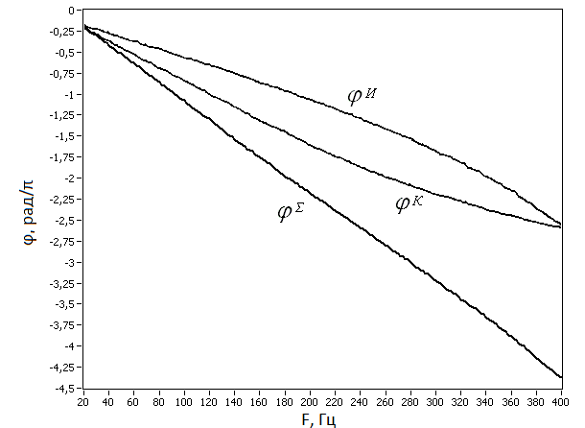  б)
Рис. 4.12. Экспериментальные измерения АЧХ (а) и ФЧХ (б) исходного и
скорректированного сигнального тракта

Отклонение от линейного закона суммарной фазовой характеристики φ^{Ʃ} в полосе пропускания скорректированного сигнального тракта (рисунок 4.12б) не превышает 6º. На этом же рисунке приведены и экспериментальные фазовые характеристики искажающего φ^{И} и корректирующего φ^{K} фильтров. При единичной передаче всепропускающего корректора АЧХ тракта осталась практически неизменной (рисунок 4.12а). Таким образом, экспериментальные результаты фазовой коррекции 8-разрядного фазового корректора вполне соответствуют данным моделирования и синтеза.

4.4.2. Экспериментальное измерение частотных характеристик корректора фазовых искажений радиотракта
Измерение частотных характеристик корректора фазовых искажений радиотракта, синтез которого описан в разделе 3.2. настоящей работы, также осуществлялось на измерительном стенде (рисунок 4.10). Используя независимость каскадов при последовательной структуре построения как «искажающего» эллиптического фильтра, так и фазового корректора, добавляем в программу расчёта отклика «искажающего» фильтра 4 звена корректирующего фазового фильтра (в приведённом ниже листинге его коэффициенты выделены):
Расчёт на реальном сигнале отклика скорректированного радиотракта при программной реализации на МК MSP430F1611 осуществлялся следующим образом (зеркальные коэффициенты четырёх фазовых звеньев полосового корректора выделены цветом):
#define IIR8_NBIQ 10 // число звеньев
//коэффициенты B0i, B2i, B1i, A2i, A1i, log₂(A0i)
const short IIR8_COEFF[6*IIR8_NBIQ+1]={
20,19,-19,-122,9,7,
-33,-33,-7,-122,9,7,
0,-43,-28,18,31,7,
-115,-115,16,-116,6,7,
-70,-70,-15,-122,-8,7,
81,81,-16,-122,-9,7
112,128,-10,-112,10,7,
74,128,-13,-74,13,7,
-14,128,-26,14,26,7,
121,128,1,-121,-1,7};

int DBuffer[2*IIR8_NBIQ+1]; // линии задержки
int EBuffer[2*IIR8_NBIQ+1];

int IIR_Filtr(int Data) {
int32 temp;
short *COEFF=(short*)IIR8_COEFF;
short *D = (short*)DBuffer;
short *E = (short*)EBuffer;
short Xc, pvalue;
int i;

pvalue = (short)Data;
for(i=0;i<IIR8_NBIQ;i++){
Xc = pvalue;
temp=(long)(*COEFF++)*Xc + (long)(*COEFF++)*(*D++) +
(long)(*COEFF++)*(*D--) + (long)(*COEFF++)*(*E++)+
(long)(*COEFF++)*(*E--);
*D++ = *D;
*E++ = *E;
pvalue = (short)(temp>>*COEFF++);
*D++ = Xc;
*E++ = pvalue;
}
return (int) pvalue;
}
Экспериментальные графики измерения АЧХ и ФЧХ скорректированного радиотракта для частоты дискретизации Fs=2 кГц приведены на рисунке 4.13.
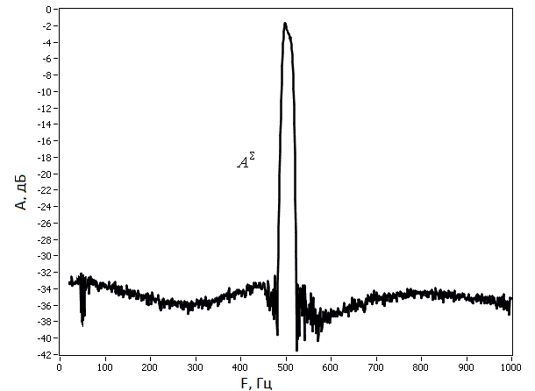  а) | 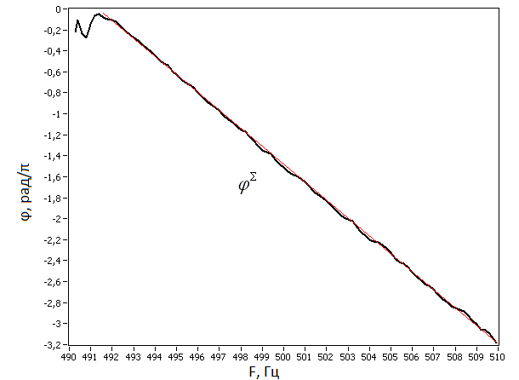  б)
Рис. 4.13. Экспериментальные измерения АЧХ (а) и ФЧХ в полосе коррекции (б)

Отклонение от линейного закона суммарной фазовой характеристики φ^{Ʃ} в полосе коррекции (рисунок 4.13б) не превышает 3º. При единичной передаче всепропускающего корректора АЧХ тракта осталась практически неизменной (рисунок 4.13а). Таким образом, экспериментальные результаты фазовой коррекции вполне соответствуют данным моделирования и синтеза.

4.5 Выводы
1. Результаты компьютерного моделирования и практической реализации на микроконтроллере показывают как устойчивость полученных решений, так и их полную работоспособность.
2. Результаты измерений, как с аналоговым входным сигналом, подаваемым на АЦП МК, так и с цифровым, подаваемым по последовательному интерфейсу с ПК, показывают соответствие синтезированных характеристики и реально полученных.
3. Возможность фазовой коррекции входного сигнала, при неискажении его амплитудных характеристик была подтверждена экспериментально для сигнального или измерительного тракта. Причем, как для широкополосного видеотракта, так и для узкополосного радиотракта.

Заключение
Применение современных численных методов машинного проектирования [45, 50, 42, 43, 95], позволяет работать не с аналитическим, а с дискретным представлением характеристик проектируемого фильтра. Это даёт возможность, с одной стороны, без труда, применением численных методов, рассчитывать с заданной точностью все требуемые характеристики фильтра (включая и дисперсионные характеристики) [89, 51]. С другой стороны – применять для синтеза технического решения эффективные поисковые методы дискретного программирования, позволяющие осуществлять проектирование цифровых фильтров непосредственно в целочисленном пространстве состояний [97]. В совокупности это даёт возможность существенно повысить качество проектируемых фильтров и сократить время их разработки [24, 49, 94, 59].
В материалах, приведённых в данной работе, показано:
- Применение фазовых цифровых фильтров в структуре корректоров фазовых и дисперсионных искажений позволяет существенно облегчить реализацию заданных законов изменения фазы или частотной дисперсии. Сам коэффициент частотной дисперсии адекватно оценивает малые фазовые девиации и позволяет эффективно осуществлять синтез ЦКД как с линейно возрастающей, так и с линейно падающей дисперсионной характеристикой в узкой полосе канала связи.
- Итеративный алгоритм минимизации полимодальных целевых функций позволяет осуществлять проектирование фазовых корректоров по совокупности требуемых частотных характеристик при произвольной форме их задания и заданной частотной шкале (линейной, логарифмической и др.). Устойчивость решения для БИХ- и фазовых фильтров гарантируется приоритетным выполнением функциональных условий устойчивости в процессе ЦНП-синтеза фильтра. При этом показано новыми методами, что возможно задание требуемого максимального радиуса полюсов передаточной функции, что позволяет эффективно управлять добротностью проектируемого фильтра в случае возникновения предельных циклов того или иного рода.
- Впервые рассмотрено применение метода синтеза цифровых фазовых корректоров и компенсаторов дисперсии на дискретной сетке параметров, задаваемой двоичным кодом Грея, позволяет получать квантованные решения корректоров и компенсаторов как в вещественном, так и в целочисленном квантованном пространстве коэффициентов фазового фильтра. Это устраняет ошибки реализации синтезированных фазовых и дисперсионных характеристик на заданной цифровой платформе и позволяет проектировать фазовые корректоры и компенсаторы дисперсии с любой наперёд заданной разрядностью представления данных (вплоть до минимальных 3 -х бит).
- Глобальная модельная идеология поиска определяет высокую надёжность отыскания эффективного решения экстремальной задачи ЦНП. Хорошего начального приближения (прототипа) здесь не требуется.
- Результаты компьютерного моделирования и практической реализации на микроконтроллере показывают как устойчивость полученных решений, так и их полную работоспособность. А результаты измерений, как с аналоговым входным сигналом, подаваемым на АЦП МК, так и с цифровым, подаваемым по последовательному интерфейсу с ПК, показывают соответствие синтезированных характеристики и реально полученных.
Таким образом, возможность фазовой коррекции входного сигнала, при неискажении его амплитудных характеристик была подтверждена экспериментально для сигнального или измерительного тракта. Причем, как для широкополосного видеотракта, так и для узкополосного радиотракта.

Список основных сокращений
АЦП – аналого-цифровой преобразователь
АЧХ – амплитудно-частотная характеристика
БИХ – бесконечная импульсная характеристика (тип фильтра)
ВЦФ – цифровой фильтр с вещественной арифметикой вычислений
ГВЗ – групповое время запаздывания
КИХ – конечная импульсная характеристика (тип фильтра)
КЦФ – корректирующий цифровой фильтр
МК – микропроцессорный контроллер
ММ – математическая модель
МП – математическое программирование
ППФ – полосно-пропускающий фильтр
ПЗФ – полосно-заграждающий фильтр
ПЛИС – программируемая логическая интегральная схема
ПХ – переходная характеристика
СКО - среднеквадратичная ошибка
УПЧИ - усилитель промежуточной частоты изображения
ФВЧ – фильтр верхних частот
ФНЧ – фильтр нижних частот
ФР – функциональный редактор
ФЧХ – фазочастотная характеристика
ФЗ – фазовая задержка
ЦАП – цифро-аналоговый преобразователь
ЦСП – цифровой сигнальный процессор
ЦНП – целочисленное нелинейное программирование
ЦОС – цифровая обработка сигналов
ЦПУ - центральное процессорное устройство
ЦЦФ – цифровой фильтр с целочисленной арифметикой вычислений
ЦФ – целевая функция
ЭВМ – электронно-вычислительная машина

Список литературы
1 Добровольский Г.В. Передача импульсов по каналам связи / Г.В.Добровольский. – М.: Госиздат по вопросам связи и радио, 1960. – 216 с. – Текст: непосредственный.
2 Авраменко В.Л. Электрические линии задержки и фазовращатели: справочник / В.Л.Авраменко, Ю.П.Галямичев; под ред.А.Ф.Белецкого. — М.:Связь, 1973. – 107 с. – Текст: непосредственный.
3 Панкратов В.П. Фазовые искажения и их компенсация / В.П.Панкратов – М.:Связь, 1974. – 344 с. – Текст: непосредственный.
4 Рабинер Л. Теория и применение цифровой обработки сигналов / Л.Рабинер, Б.Гоулд – М.: Мир, 1978. – 848 с. – Текст: непосредственный.
5 Айфичер Э. Цифровая обработка сигналов: практический подход / Э.Айфичер, Б.Джервис. – М.: Издательский дом "Вильямс", 2004. – 992 с. – Текст: непосредственный.
6 Антонью А. Цифровые фильтры: анализ и проектирование / А.Антонью – М., Радио и Связь , 1983. – 320 с. – Текст: непосредственный.
7 Каппелини В. Цифровые фильтры и их применение / В.Каппелини, А.Дж.Константинидис, П.Эмилиани. – М.: Энергоатомиздат, 1983. – 380 с. – Текст: непосредственный.
8 Сергиенко А.Б. Цифровая обработка сигналов / А.Б.Сергиенко – СПб: Питер, 2002. – 606с. – Текст: непосредственный.
9 Кисель В.А. Аналоговые и цифровые корректоры / В.А.Кисель. – М: Радио и связь, 1986. – 193с. – Текст: непосредственный.
10 Nikolic S.V. Design of nearly linear-phase double notch digital filters with close notch frequencies / S.V.Nikolic., G.Z.Stancic, S.Cvetkovic. – Текст: электронный // IET SIGNAL PROCESSING. – 2018. – T.12. – C.1107-1114
11 Stancic G. All-pass-based design of nearly-linear phase IIR low-pass differentiators / G.Stancic, I.Krstic, S.Cvetkovic. – Текст: непосредственный // INTERNATIONAL JOURNAL OF ELECTRONICS. – 2017. – T.107. – №9. – C.1451-1470
12 Jawad M. Chromatic Dispersion Compensation Using Filter Bank Based Complex-Valued All-Pass Filter / M.Jawad, A.Mezghani, H.Khawar, I.Slim, J.A.Nossek. – Текст: электронный // https://arxiv.org/pdf/1403.1732.pdf
13 Морозов Н.С. Исследование дисперсионных свойств рекурсивных цифровых фильтров / Н.С.Морозов. – Текст: непосредственный // Проектирование и технологии электронных средств. – 2020. – №1. – С.21-24
14 Подиновский В.В. Оптимизация по последовательно-применяемым критериям / В.В.Подиновский, В.И.Гаврилов. – Текст: непосредственный // М.: Сов.радио. – 1979. – 192 с.
15 Taylor M. G. Coherent detection method using DSP for demodulation of signal and subsequent equalization of propagation impairments / M. G. Taylor. – Текст: электронный // IEEE Photon. Technol. Lett. – 2004. – Т.162. – С. 674–676
16 Stancic G. Design of IIR fullband differentiators using parallel all-pass structure / G.Stancic, I.Krstic, M.Zivkovic. – Текст: непосредственный // DIGITAL SIGNAL PROCESSING. – 2019. – T.87. – C.132-144
17 Yao WL. Phase Reshaping via All-Pass Filters for Robust LCL-Filter Active Damping / WL.Yao, YH.Yang, Y.Xu, F.Blaabjerg, SY.Liu, G.Wilson. – Текст: электронный // IEEE TRANSACTIONS ON POWER ELECTRONICS. – 2020. – T.35 – №3. – С.3114-3126
18 Гребенко Ю.А. Цифровые методы линеаризации фазочастотных характеристик аналоговых фильтров / Ю.А.Гребенко, Ю.А., Р.И.Поляк, А.И.Стариковский, Г.В.Куликов. – Текст: непосредственный // Радиотехника и электроника. – 2019. – Т.64. – №2. – С.144-151.
19 Гребенко Ю.А. Выбор порядка цифрового КИХ-фильтра для линеаризации фазочастотной характеристики аналогового ФНЧ / Ю.А. Гребенко, Р.И. Поляк. – Текст: непосредственный // Системы синхронизации, формирования и обработки сигналов. – 2018. – Т.9. – № 2. – С.60-64.
20 Морозов Н.С. Частотная дисперсии сигнала в целочисленных БИХ-фильтрах / Н.С. Морозов, В.Н. Бугров. – Текст: непосредственный // Тезисы доклада на XХI международной научно-технической конференции «Информационные системы и технологии ИСТ-2017», Н.Новгород: НГТУ. – 2017. – С.33-34
21 Tsukamoto S. Unrepeated transmission of 20-Gb/s optical quadrature phase-shift-keying signal over 200-km standard single-mode ﬁber based on digital processing of homodyne-detected signal for group-velocity dispersion compensation / S.Tsukamoto, K.Katoh, K.Kikuchi. – Текст: электронный // IEEE Photon. Technol. Lett. – 2006. – T.18. – №9. – C.1016–1018
22 Чувыкин Б.В. Выравнивание задержки в каналах информационно-измерительной системы методами цифровой обработки сигналов при анализе гармоник тока и напряжения / Б.В.Чувыкин, М.М. Никифоров. – Текст: непосредственный // Омский научный вестник. – 2020. – №1 (169). – С.54-57
23 Гуревич В.Э. Иссследование нелинейных искажений в радиосистеме с кодовым разделением каналов / В.Э.Гуревич, С.Г. Егоров. – Текст: непосредственный // Актуальные проблемы инфотелекоммуникаций в науке и образовании, III Международная научно-техническая и научно-методическая конференция: сборник научных статей. – 2014. – С.77-82
24 Бугров В.Н. Частотная дисперсия сигнала в рекурсивных цифровых фильтрах / В.Н.Бугров, В.И.Пройдаков, Н.С.Морозов – Текст: непосредственный // 18-я международная конференция «Цифровая обработка сигналов и её применение», доклады. – 2016. – Т.1. – С.198-202
25 Бугров В.Н. Дискретный синтез цифровых рекурсивных фильтров / В.Н.Бугров, С.Ю.Лупов, Н.Е.Земнюков, М.Н. Корокозов. – Текст: непосредственный // Вестник ННГУ. – 2009. – № 2. – С.45-52
26 Бугров В.Н. Синтез целочисленных рекурсивных фильтров с произвольно заданными селективными требованиями / В.Н. Бугров. – Текст: непосредственный // Цифровая обработка сигналов. – 2016. – №2. – С.35-43
27 Garai B. Group delay reduction in FIR digital filters / B. Garai, A.Mishra, P. Das. – Текст: электронный // Signal Processing. – 2011. – Т.91. – С.1812-1825
28 Мингазин А.Т. Синтез передаточных функций цифровых фильтров в области дискретных значений коэффициентов (обзор) / А.Т. Мингазин. – Текст: непосредственный // Электронная техника. – 1993. – № 1,2. – С.3-35
29 Vaidyanathan P.P. Robust digital filter structures / P.P.Vaidyanathan; edited by S.K.Mitra, J.F.Kaiser. – Текст: непосредственный // Handbook for digital signal processing. – 1993. – С.419-490
30 dsplib.org Цифровая обработка сигналов. – Основные свойства и структурные схемы всепропускающих фильтров. – URL: http://www.ru.dsplib.org – Режим доступа: свободный. – Текст: электронный
31 Phillip A.R. The Digital All-Pass Filter: A Versatile Signal Processing Building Block / A.R.Phillip, K.M.Sanjit, P.P.Vaidyanathan. – Текст: непосредственный // Proceedings of the IEEE. – 1988. – T.76. – №1. – С.19-37
32 Deng TB. High-accuracy variable-phase filter design utilising iterative linear-programming strategy / TB.Deng. – Текст: электронный // INTERNATIONAL JOURNAL OF ELECTRONICS. – 2017. – Т.104. – №10. – С.1658-1674
33 Deng TB. Biquadratic Digital Phase-Compensator Design with Stability-Margin Controllability / TB.Deng. – Текст: электронный // JOURNAL OF CIRCUITS SYSTEMS AND COMPUTERS. – 2019. – T.28. – №4
34 Батищев Д.И. Методы оптимального проектирования / Д.И.Батищев – М.: Радио и связь, 1984. – 284 с. – Текст: непосредственный.
35 Джакония В.Е. Телевидение / В.Е.Джакония – М.: Горячая линия Телеком, 2007. – 618 с. – Текст: непосредственный.
36 Новиков Л.В. О поиске двоичного слова заданной длины, удовлетворяющего определенным требованиям / Л.В.Новиков. – Текст: непосредственный. // Некоторые вопросы проблемы ЭМС радиосистем – Изд. ГГУ, Горький, 1975. – Вып.3. – С.66.
37 Dehner G. On the design Cauer filters with coefficients of limited wordlength / G.Dehner. – Текст: непосредственный // AEU, 1975. – Т.26. – №4. – С.165-168.
38 Kodek D. Design of optimal finite wordlength FIR digital filters using integer programming techniques / D.Kodek. – Текст: непосредственный // IEEE Trans. – 1980. – T.ASSP-28. – №3. – C.304-308
39 Бугров В.Н. Синтез целочисленных БИХ-фильтров минимальной длины слова коэффициентов / В.Н.Бугров. – Текст: непосредственный // Цифровая обработка сигналов. – 2017. – №2. – С.37-43
40 Мингазин А.Т. Синтез БИХ-фильтров малой сложности с характеристиками, близкими к гауссовой кривой / А.Т. Мингазин. – Текст: непосредственный // Компоненты и технологии. – 2013. – № 11. – С.144-148
41 Lim Y.C. Finite word length FIR filter design using integer programming over a discrete coefficient space / Y.C.Lim, S.R.Parker, A.G.Constantinides. – Текст: непосредственный // IEEE Trans. – 1982. – Т.ASSP-30. – № 4. – С.661-664.
42 Стронгин Р.Г. Численные методы в многоэкстремальных задачах (информационно-статистические алгоритмы) / Р.Г. Стронгин – М.: Наука, 1978. – 200 с. – Текст: непосредственный
43 Воинов Б.С. Алгоритм направленного сканирования на детерминированной сетке. Оптимизация упругих систем. / Б.С.Воинов, В.П.Малков, А.Г.Угодчиков – М.: Наука, 1981. – Текст: непосредственный
44 Евтушенко Ю.Г. Метод неравномерных покрытий для решения задач многокритериальной оптимизации с заданной точностью / Ю.Г.Евтушенко, М.А.Посыпкин. – Текст: непосредственный // Журнал вычислительной математики и математической физики. – 2013. – Т.53. – №2. – С.209-224
45 Мину М. Математическое программирование. Теория и алгоритмы. / М.Мину – М., Наука, 1990. – 488 с. – Текст: непосредственный
46 Корбут А.А. Дискретное программирование / А.А.Корбут, Ю.Ю.Финкельштейн – М.: Наука, 1959. – 370 с. – Текст: непосредственный
47 Мингазин А.Т. Анализ влияния квантования коэффициентов на характеристики цифровых фильтров / А.Т. Мингазин. – Текст: непосредственный // Радиотехника. – 1987. – № 6. – С.35–37
48 Бугров В.Н. Проектирование цифровых фильтров методами целочисленного нелинейного программирования / В.Н.Бугров. – Текст: непосредственный // Вестник ННГУ. – 2009. – № 6. – С.61-70
49 Nakayama K. A discrete optimization method for high-order FIR filters with finite wordlength coefficients / K.Nakayama. – Текст: непосредственный // ICASSP. – 1982. – T.1. – C.484-487
50 Моисеев Н.Н. Методы оптимизации / Н.Н.Моисеев, Ю.П.Иванилов [и др.] – М.: Наука, 1978. – 340 с. – Текст: непосредственный
51 Бугров В.Н. Целочисленное проектирование гауссовых цифровых фильтров / В.Н.Бугров. – Текст: непосредственный // Вестник ННГУ. – 2012. – № 3. – С.49-54
52 Виноградова М.Б. Теория волн / М.Б.Виноградова, О.В.Руденко, А.П. Сухоруков – М.: Наука, 1979. – 384 c. – Текст: непосредственный
53 Бугров В.Н. Анализ и синтез узкополосных фильтров на брэгговских волоконных решетках / В.Н.Бугров, В.А.Малахов, А.С. Раевский. – Текст: непосредственный // Физика волновых процессов и радиотехнические системы. – 2010. – Т.13. – № 4. – С.25-30
54 Kudo R. Coherent optical single carrier transmission using overlap frequency domain equalization for long-haul optical systems / R. Kudo, T. Kobayashi, K. Ishihara, Y. Takatori, A. Sano, Y. Miyamoto. – Текст: электронный // J. Lightw. Technol. – 2009. – T.27. – №16. – С.3721-3728
55 Бугров В.Н. Синтез целочисленных цифровых КИХ-фильтров с линейной фазой / В.Н.Бугров, Н.С.Морозов. – Текст: непосредственный // Цифровая обработка сигналов. – 2016. – №1. – С.14-19
56 Бугров В.Н. Поисковые технологии проектирования целочисленных цифровых фильтров / В.Н.Бугров, Н.С.Морозов. – Текст: непосредственный // Компоненты и технологии. – 2015. – №1. – С.122-128
57 Бугров В.Н. Проектирование цифровых фильтров малой разрядности с целочисленными коэффициентами / В.Н.Бугров, Н.С.Морозов. – Текст: непосредственный // Современная электроника. – 2018. – №3. – С.56-63
58 Морозов Н.С. Фазовые искажения широкополосных сигналов в БИХ-фильтрах / Н.С.Морозов, И.А.Сорокин. – Текст: непосредственный // 12 международная конференция «Перспективные технологии в средствах передачи информации» ПТСПИ-2017. – 2017. – Т.2 – С.132-134
59 Морозов Н.С. Оценка быстродействия и способов оптимизации ЦФ на FPGA / Н.С.Морозов, Н.А.Абрамовский. – Текст: электронный // Труды XXI научной конференции по радиофизике. – 2017. – С.185-188
60 Морозов Н.С. Моделирование частотной дисперсии цифровых фильтров / Н.С.Морозов; ред.В.Д.Ястребов. – Текст: непосредственный // Радиолокация. Результаты теоретических и экспериментальных исследований. – 2018. – С.122-132
61 Морозов Н.С. Цифровые компенсаторы частотной дисперсии на основе фазовых БИХ-фильтров / Н.С.Морозов, В.Н.Бугров. – Текст: электронный // Труды XXIV научной конференции по радиофизике, посвященной 75-летию радиофизического факультета. – 2020. – С.234-237
62 Фитасов Е.С. Система синхронизации и локального позиционирования на базе беспроводных сетей / Е.С.Фитасов, Д.Н.Ивлев, Н.С.Морозов, Д.В.Савельев. – Текст: непосредственный // Датчики и системы. – 2017. – № 8-9. – С. 20-26
63 Бугров В.Н. Фазовая линейность целочисленных КИХ-фильтров / В.Н.Бугров, Н.С.Морозов. – Текст: непосредственный // Компоненты и технологии. – 2020. – №10. – С.113-120
64 Морозов Н.С. Синтез фазовых корректоров на основе цифровых фазовых цепей / Н.С.Морозов, В.Н. Бугров. – Текст: непосредственный // Проектирование и технология электронных средств. – 2020. – №4. – С.15-22
65 Вашкевич М.И. Cравнение частотно-временных преобразований: фурье анализ, вейвлеты и банки фильтров на основе фазового преобразования / М.И.Вашкевич, И.С. Азаров. – Текст: непосредственный // Цифровая обработка сигналов. – 2020. – № 2. – С.13-26.
66 Лобов Е.М. Устройство компенсации дисперсионных искажений широкополосных сигналов на базе банка цифровых фильтров / Е.М.Лобов, Е.О.Лобова, Б.А.Елсуков. – Текст: непосредственный // DSPA: Вопросы применения цифровой обработки сигналов. – 2018. – Т.8. – № 3. – С.60-65.
67 Мингазин А.Т. Шум округления и разрядность коэффициентов четырёх структур БИХ-фильтров / А.Т.Мингазин. – Текст: непосредственный // DSPA: Вопросы применения цифровой обработки сигналов. – 2006. – T.1. – С.142-143.
68 Артемьев В.В. Моделирование шумовых свойств целочисленного рекурсивного звена / В.В.Артемьев, М.О.Шамшин. – Текст: непосредственный // Информационные системы и технологии ИСТ-2014. – 2014. – С.34-35
69 Воинов Б.С. Информационные технологии и системы: поиск оптимальных, оригинальных и рациональных решений / Б.С.Воинов, В.Н.Бугров, Б.Б.Воинов – М.: Наука, 2007. – 730 с. – Текст: непосредственный
70 Половинкин А.И. Основы инженерного творчества / А.И. Половинкин – Москва: Машиностроение, 1988. – 354 с. – Текст: непосредственный
71 Малков В.П. Оптимизация упругих систем / В.П. Малков, А.Г. Угодчиков – М.: Наука, 1981. – 288 с. – Текст: непосредственный
72 Чернов И.Н. Синтез цифровых фильтров на ПЛИС с использованием Matlab / И.Н. Чернов. – Текст: непосредственный // В сборнике: Актуальные проблемы инфотелекоммуникаций в науке и образовании. II Международная научно-техническая и научно-методическая конференция. – 2013. – С.367-370
73 Лобов Е.М. Вычислительно упрощенная реализация компенсатора дисперсионных искажений на базе банка цифровых фильтров / Е.М. Лобов, Е.О. Лобова, А.А. Курочкин. – Текст: непосредственный // Системы синхронизации, формирования и обработки сигналов. – 2018. – Т.9. – № 1. – С.106-110.
74 Ландау Л. Д. Теория поля / Л. Д. Ландау, Е. М. Лифшиц. – М.: Наука, 1960. – 509 с. – Текст: непосредственный
75 Мосолов С.С. Гидролокатор бокового обзора с фазовой обработкой сигнала / С.С. Мосолов, А.В. Скнаря. – Текст: непосредственный // Известия ЮФУ, Технические науки. – 2011. – № 9(122). – С.78-82
76 Бугров В.Н. Моделирование и синтез компенсаторов дисперсии волоконно-оптических линий связи / В.Н.Бугров, В.А.Малахов, А.С.Раевский. – Текст: непосредственный // Вестник Нижегородского университета. – 2012. – №2 – С.76-82
77 Yumin L. Equalization of Chromatic Dispersion Using Wiener Filter for Coherent Optical Receivers / L.Yumin, Z.Yuhong, P.Yunfeng, Z.Zhizhong. – Текст: электронный // IEEE PHOTONICS TECHNOLOGY LETTERS. – 2016. – Т.28. – №10. – С.1092-1095
78 Тихонова К.А. Линеаризация фазовой характеристики преобразователя сигналов / К.А.Тихонова, А.М.Лосев, А.Акапустина. – Текст: непосредственный // Радиолокация и связь - перспективные технологии. Материалы XVI Всероссийской молодежной научно-технической конференции. – 2018. – С.14-16
79 Мингазин А.Т. Вариация исходных параметров в задачах синтеза цифровых КИХ-фильтров с конечной длиной слова коэффициентов / А.Т.Мингазин. – Текст: непосредственный // DSPA: Вопросы применения цифровой обработки сигналов. – 2000. – T.1. – C.162-166
80 Siohan P. Design of optimal finite wordlength linear phase FIR filters: New applications / P.Siohan, A.Benslimane. – Текст: непосредственный // Proc. IEEE ICASSP. – 1984. – Т.30. – №1. – С.1-4
81 Гребенко Ю.А. Метод расчета по НЧ-прототипу цифровых фильтров нижних частот с линейными ФЧХ / Ю.А.Гребенко, М.Т.Сов. – Текст: непосредственный // Современная наука: актуальные проблемы и пути их решения. – 2017. – № 3(34). – С.36-42
82 Артемьев В.В., Бугров В.Н. Синтез цифровых рекурсивных фильтров с линейной фазой / В.В.Артемьев, В.Н.Бугров. – Текст: непосредственный // Компоненты и технологии. – 2013. – № 7. – С.132-134
83 Мингазин А.Т. Программа DIFID: эффективный синтез каскадных цифровых БИХ-фильтров / А.Т.Мингазин. – Текст: непосредственный // DSPA: Вопросы применения цифровой обработки сигналов. – 2002. – T.1. – С.90-93
84 Stamenkovic N. Group delay equalisation of discrete Butterworth tan filters in the continuous domain / N.Stamenkovic, N.Stojanovic, N.Novakovic. – Текст: электронный // INTERNATIONAL JOURNAL OF ELECTRONICS. – 2020. – Т.107. – №5. – С.778-779
85 Шкелев Е.И. Целочисленные цифровые фильтры – эффективное решение для 8-битовых цифровых платформ / Е.И.Шкелев, В.Н.Бугров, В.И.Пройдаков, В.В.Артемьев. – Текст: непосредственный // Компоненты и технологии. – 2013. – № 10. – С.104-110
86 Кованова Е.В. Оценка быстродействия рекурсивных целочисленных цифровых фильтров / Е.В.Кованова. – Текст: непосредственный // Информационные системы и технологии ИСТ-2013. – 2013. – С.45-47
87 Demрster A.G. IIR digital filter design using minimum adder multiplier blocks / A.G.Demрster, M.D.Macleod. – Текст: непосредственный // IEEE Trans.on Circuits and Systems-II. – 1998. – Т.45. – №6. – С.761-763
88 Бугров В.Н. Синтез целочисленных рекурсивных фильтров без умножителей на неэквидистантном множестве параметров / В.Н.Бугров, В.В.Артемьев. – Текст: непосредственный // Успехи современной радиоэлектроники. – 2017. – №7. – С.52-60
89 Бугров В.Н. Дискретный синтез минимально-фазовых и линейно-фазовых цифровых БИХ-фильтров / В.Н.Бугров. – Текст: непосредственный // Компоненты и технологии. – 2019. – № 10. – С.92-103
90 Бугров В.Н.. Формализация задачи структурно-параметрического синтеза радиоэлектронных систем / В.Н.Бугров, Ю.В.Воронков. – Текст: непосредственный // Радиотехника. – 2001. – № 9. – С.47-53
91 Смирнова Д.С. Сокращение паретовского оптимума в задачах многокритериальной оптимизации / Д.С.Смирнова. – Текст: непосредственный // Математика. Механика. – 2014. – № 16. – С.71-74
92 Будаева А.А. Использование метода эталонов для решения задач дискретной многокритериальной оптимизации / А.А.Будаева. – Текст: непосредственный // Известия Саратовского университета. Серия: Математика. Механика. Информатика. – 2015. – Т.15. – № 1. – С.22-27.
93 Штофф В.А. Введение в методологию научного познания / В.А.Штофф – Ленинград: Издательство ЛГУ. – 1972. – 245 с. – Текст: непосредственный
94 Бугров В.Н. Поисковые технологии проектирования целочисленных цифровых фильтров. Часть 1 / В.Н.Бугров, В.И.Пройдаков, В.В.Артемьев. – Текст: непосредственный // Компоненты и технологии. – 2014. – №6. – С.40-44
95 Сохранов H.H. Машинные методы обработки и интерпретации результатов геофизических исследований скважин / H.H.Сохранов // М.:Наука, 1973. – 340 с. – Текст: непосредственный
96 Мадера А.Г. Интервально стохастическая неопределенность оценок в многокритериальных задачах принятия решений / А.Г.Мадера. – Текст: непосредственный // Искусственный интеллект и принятие решений. – 2014. – № 3. – С.105-115
97 Бугров В.Н.Синтез цифровых фильтров методами целочисленного нелинейного программирования / В.Н.Бугров, В.И.Пройдаков, В.В.Артемьев. – Текст: непосредственный // 17-ая международная конференция «Цифровая обработка сигналов и её применение – DSPA-2015». – 2015. – С.200-204
98 Карцан И.Н. Межканальные временные задержки сигналов в трактах приема и их коррекция / И.Н.Карцан, Е.А.Киселева, Д.Д.Дмитриев, С.В.Ефремова, М.И.Толстопятов. – Текст: непосредственный // Актуальные проблемы авиации и космонавтики. – 2018. – Т.1. – №14. – С.105-107
99 Катунин Г.П. Основы инфокоммуникационных технологий / Г.П.Катунин – Саратов: Ай Пи Эр Медиа, 2018. – 797 с. – Текст: непосредственный
100 Кальщиков А.А. Синтез цифрового адаптивного фильтра-корректора для сигналов, распространяющихся в средах с частотной дисперсией фазовой скорости / А.А.Кальщиков. – Текст: непосредственный // Электроника и микроэлектроника СВЧ. – 2019. – Т.1. – №1. – С.28-32
101 Иванов Д.В. Методы и математические модели исследования распространения в ионосфере сложных декаметровых сигналов и коррекции их дисперсионных искажений / Д.В.Иванов – Йошкар-Ола: МарГТУ, 2006. – 266 с. – Текст: непосредственный
102 Бокшанский В. Цифровая обработка в оптико-электронных системах / В.Бокшанский, М.Вязовых, И.Литвинов, А.Перов, С.Федоров. – Москва: МГТУ им.Н.Э.Баумана, 2017. – Т.1. – 132 с. – Текст: непосредственный
103 Лобова Е.О. Оценка качества и вычислительной сложности алгоритмов компенсации дисперсионных искажений широкополосных сигналов / Е.О.Лобова. – Текст: непосредственный // Электросвязь. – 2020. – №6. – С.34-41
104 Appaiah K. All-Pass Filter Design Using Blaschke Interpolation / K.Appaiah, D.Pal. – Текст: электронный // IEEE SIGNAL PROCESSING LETTERS. – 2020. – Т.27. – С.226-230
105 Семенов Б.Ю. Микроконтроллеры MSP430. Первое знакомство / Б.Ю.Семенов. – М.: Изд-во «Солон-пресс», 2006. – 120 с. – Текст: непосредственный
106 Бугров, В.Н. Коррекция фазовых искажений в сигнальном тракте гидроакустического датчика / В.Н.Бугров, Е.С.Фитасов, Н.С.Морозов, В.В.Сатаев. — Текст: непосредственный // Радиотехнические и телекоммуникационные системы. — 2021. — С.57-66

Приложения
